Казахский национальный университет имени аль-Фараби
Офис Академических и Цифровых Инновации

УПРАВЛЕНИЕ КУРСАМИ И ПРОЦЕССОМ ОБУЧЕНИЯ В СИСТЕМЕ ДИСТАНЦИОННОГО ОБУЧЕНИЯ В MOODLE
(инструкция для преподавателей)

Алматы, 2022

СОДЕРЖАНИЕ
ОБОЗНАЧЕНИЯ И СОКРАЩЕНИЯ 3
- СИСТЕМА ДИСТАНЦИОННОГО ОБУЧЕНИЯ MOODLE 4
  - Вход в СДО Moodle 4
  - Личный кабинет пользователя 5
- УЧЕБНЫЕ КУРСЫ В СДО MOODLE 9
  - Работа с учебным курсом в СДО Moodle 9
  - Инструменты для разработки курса 13
    - Страница 13
    - Гиперссылка 13
    - Файл. Папка 14
    - Лекция 14
    - Задание 19
    - Тест 26
    - Форум 38
    - Чат 39
- ОЦЕНКИ В СИСТЕМЕ ДИСТАНЦИОННОГО ОБУЧЕНИЯ MOODLE 40
  - Выставление оценок 40
  - Отчет об оценках 42
ССЫЛКИ И ИНТЕРНЕТ-РЕСУРСЫ 43

ОБОЗНАЧЕНИЯ И СОКРАЩЕНИЯ

Moodle ‒ аббревиатура от Modular Object-Oriented Dynamic Learning Environment (модульная объектно-ориентированная динамическая обучающая среда). Moodle ‒ это система дистанционного обучения, ориентированная прежде всего на организацию взаимодействия между преподавателем и обучающимися. Moodle относится к классу LMS (Learning Management System) ‒ систем управления обучением.
Дистанционное обучение (ДО) ‒ это обучение без отрыва от производства, от дома, без выезда к месту обучения с помощью современных информационных технологий.
Система дистанционного обучения (СДО) ‒ система, позволяющая управлять учебной деятельностью, использовать для разработки, управления и распространения учебных материалов с обеспечением совместного доступа.
Автоматизированная информационная система (АИС) Univer ‒ программное решение для автоматизации работы всех подразделений, связанных с учебным процессом, построенной на принципах мобильности и прозрачности всех аспектов деятельности обучающихся, преподавателей, сотрудников факультетов и ректората.
HTML (от англ. HyperText Markup Language ‒ «язык гипертекстовой разметки») ‒ стандартизированный язык разметки документов, который интерпретируется браузерами; полученный в результате интерпретации форматированный текст отображается на экране монитора компьютера или мобильного устройства.

СИСТЕМА ДИСТАНЦИОННОГО ОБУЧЕНИЯ MOODLE

Сервер дистанционного обучения Moodle находится по адресу http://dl.kaznu.kz (рисунок 1). Работа в системе ДО Moodle происходит посредством интернет-браузера. Полноценно функционал системы раскрывается в рекомендованных разработчиками браузерах:
− Google Chrome;
− Mozilla;
− Safari;
− Opera.

! Для правильного отображения сайта используйте последние версии браузеров

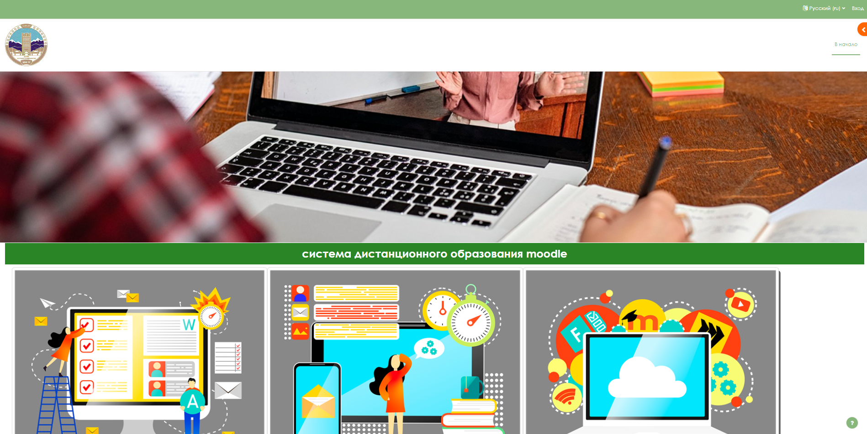Рисунок 1 – Главное окно СДО

Вход в СДО Moodle

Для входа в систему необходимо перейти по ссылке Вход которая расположено в правом верхнем углу страницы, ввести свой логин и пароль (который используете в системе https://univer.kaznu.kz) в соответствующие поля блока (рисунок 2) и нажать кнопку Войти в Moodle.

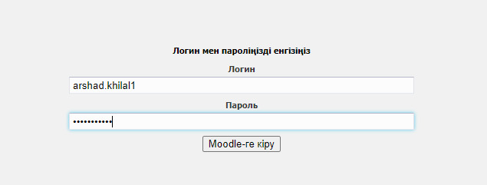
Рисунок 2 – Авторизация в СДО Moodle

Личный кабинет пользователя

Если логин и пароль введены верно, система поприветствует пользователя, указав его имя (рисунок 3).

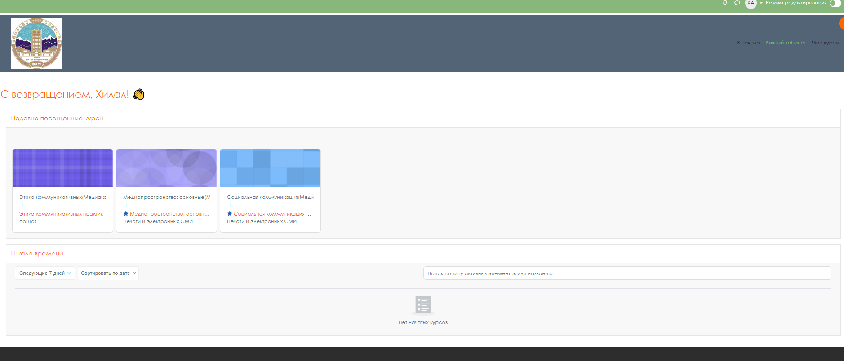
Рисунок 3 – Личный кабинет пользователя

Общий вид страницы Личный кабинета (рисунок 4).

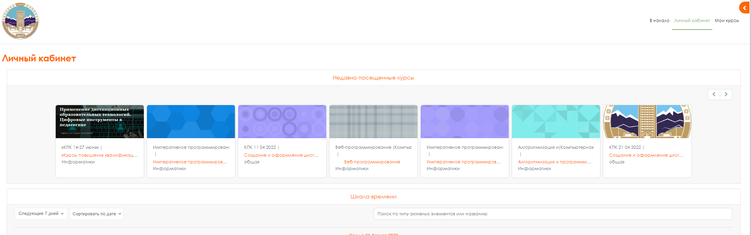
Рисунок 4 – Общий вид страницы Личный кабинет

Для редактирования личной информации необходимо выбрать ссылку с именем и фамилией в правом верхнем углу страницы системы ДО. При щелчке левой кнопкой мышки на имени откроется выпадающий список (рисунок 5) и Вы сможете перейти к Вашему пользовательскому резюме просмотреть информацию о пользователе, оценки, календарь, сообщения, личные файлы, отчеты, настройки, сменить язык и выйти из Вашего пользовательской записи (сменить пользователя).

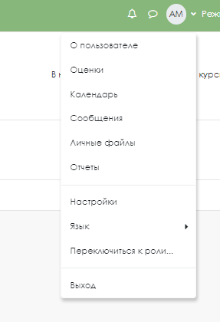
Рисунок 5 – Поля личного кабинета

- О пользователе. Раздел общей информации о пользователе. Этот раздел видят все пользователи СДО (рисунок 6).
Все сведения о пользователе сайта содержатся в его личной карточке. Переход к странице О пользователе производится через панель пользователя нажатием на имя или картинку пользователя.

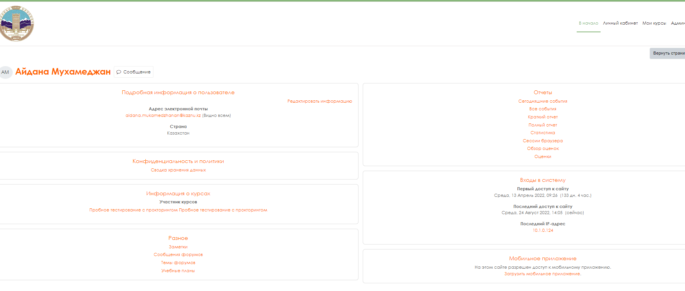
Рисунок 6 – Страница О пользователе

- Подробная информация о пользователе (нажав на Редактировать информацию можете отредактрировать свои данные: ФИО, указать адрес электронной почты, установить часовой пояс и т.д.);
- Отчеты (позволяют посмотреть статистику, события, отчеты, в том числе и отчеты по оценкам);
- Информация о курсах (список курсов в котором Вы участвуете или преподаете в данном семестре);
- Время посещения (первый и последний доступ к сайту и IP адрес);
- Разное (заметки, сообщения форумов, темы форумов, учебные планы).
2 Оценки. В СДО Moodle реализована система оценок за все выполняемые задания, которые становятся доступны обучающемуся непосредственно в курсе в разделе Оценки блока Настройки. Каждому обучающемуся в этом журнале доступны только его собственные оценки.
3 Календарь В календаре отображаются не только события курса (сроки выполнения заданий, тестов, проведения чатов и т. д.), но и события, которые участники курса добавляют вручную. Календарь позволяет вести свое собственное расписание работы и гибко планировать график работы.
4 Сообщения. На сайте есть удобное средство общения пользователей – обмен сообщениями внутренней почты Moodle. Обмен сообщениями выводится в виде отдельного блока, в котором можно настроить список собеседников, видеть непрочитанные сообщения, отслеживать историю сообщений и блокировать сообщения от конкретных пользователей.
5 Настройки. На панели Настройки имеются следующие группы настроек: Учетная запись, Роли, Значки (рисунок 7).
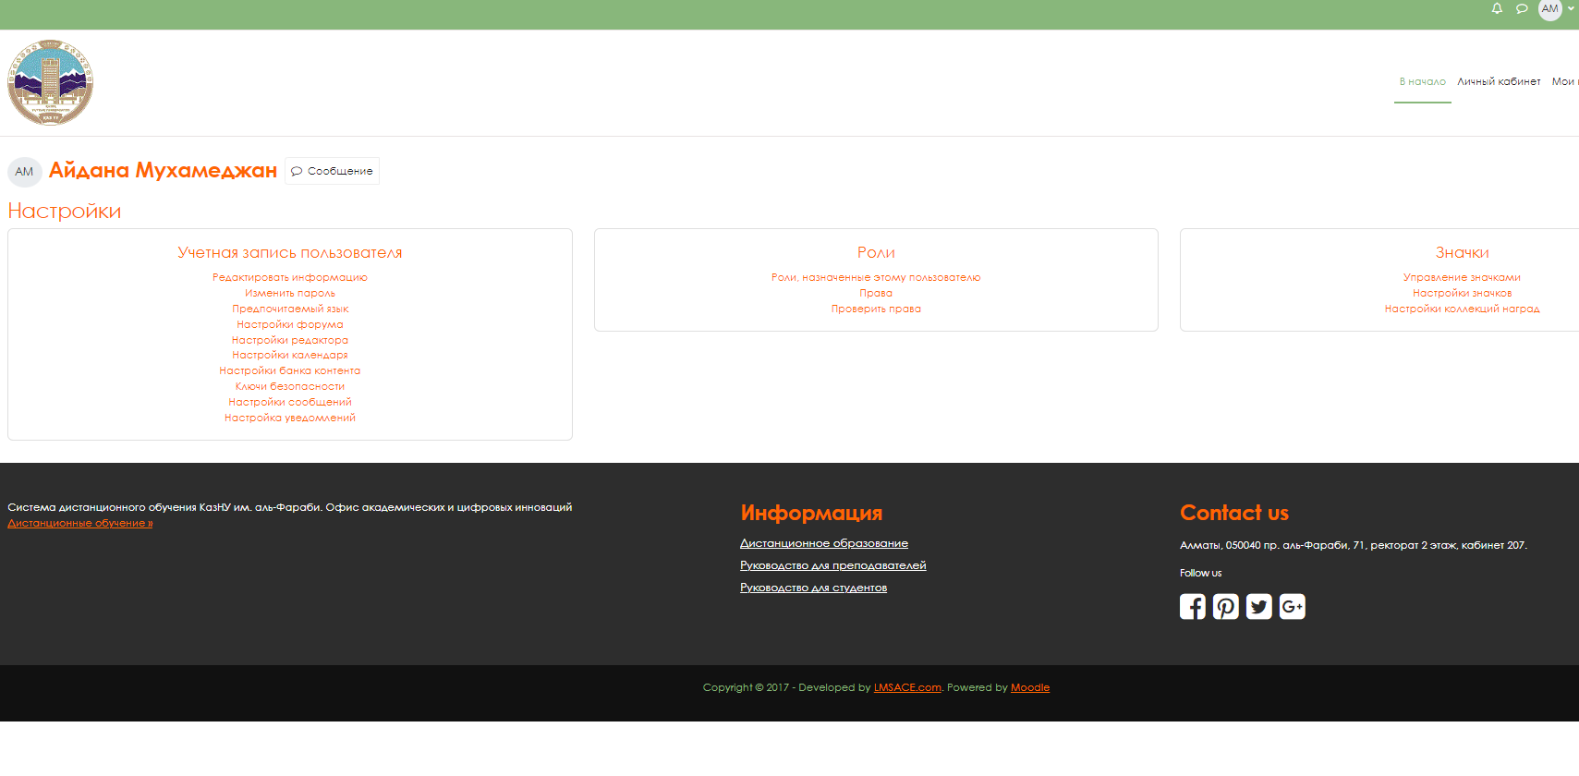
Рисунок 7 – Страница Настройки

- Выход. Для выхода из СДО Moodle.

УЧЕБНЫЕ КУРСЫ В СДО MOODLE

Все курсы, зарегистрированные в системе Univer, отражаются в личном кабинете преподавателя.
Учебный курс представляет собой набор учебных материалов, оформленных в виде объектов: Ресурсов (Теоретической части) и Элементов (Практической части).

Работа с учебным курсом в СДО Moodle

Работа над созданием курса, то есть загрузка материалов, начинается с выбора дисциплины из списка. После выбора дисциплины на странице курса будут отображены недели.
Добавление ресурсов и интерактивных элементов осуществляется в
режиме редактирования. Для его запуска переведите ползунок в правом верхнем углу главной страницы (рисунок 8).

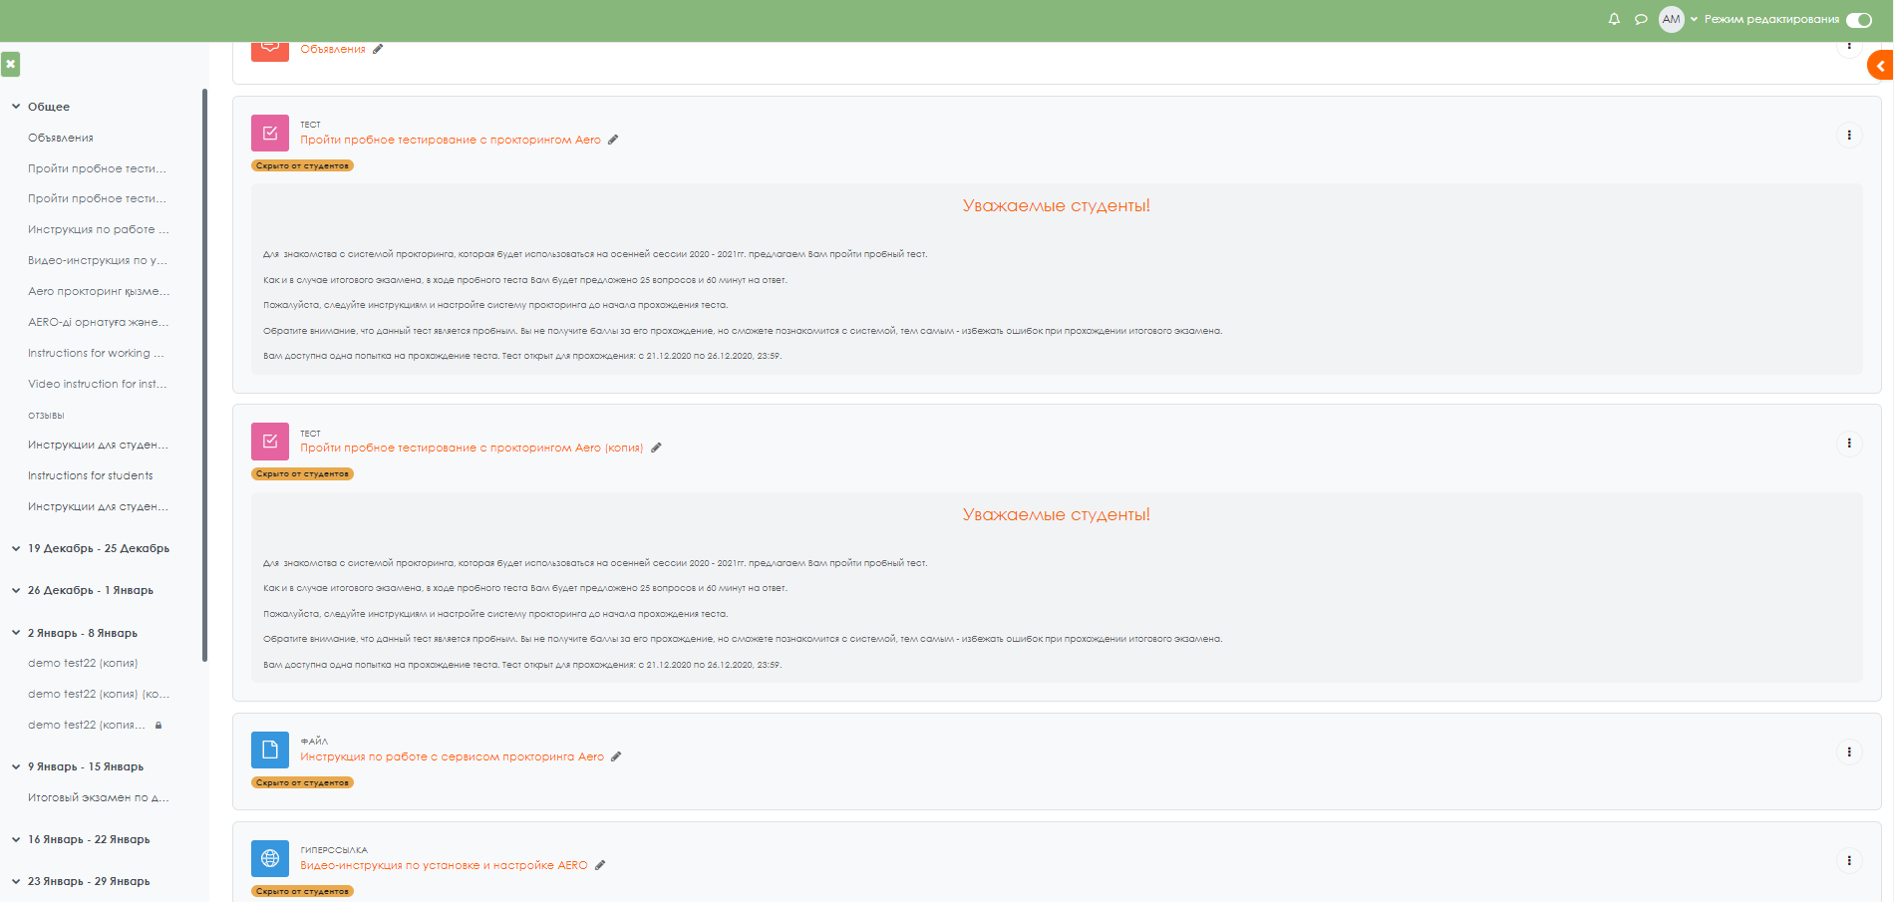
Рисунок 8 – Режим редактирования

При нажатии на ползунок повторно - режим редактирования деактивируется (рисунок 9).

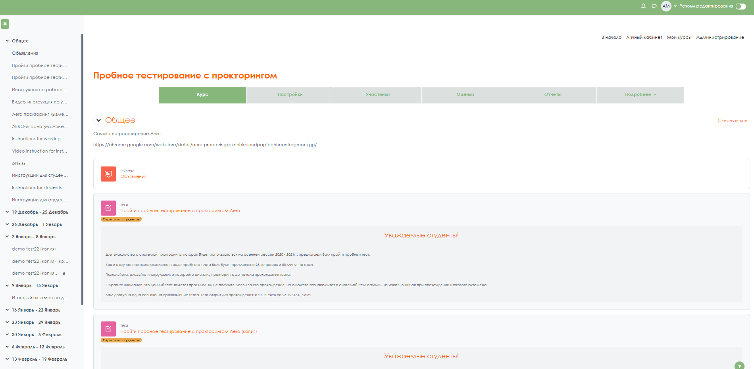
Рисунок 9 – Завершить редактирование

После открытия дисциплины первым пунктом стоит надпись Общее, далее по неделям стоят даты проведения дисциплин (рисунок 10).

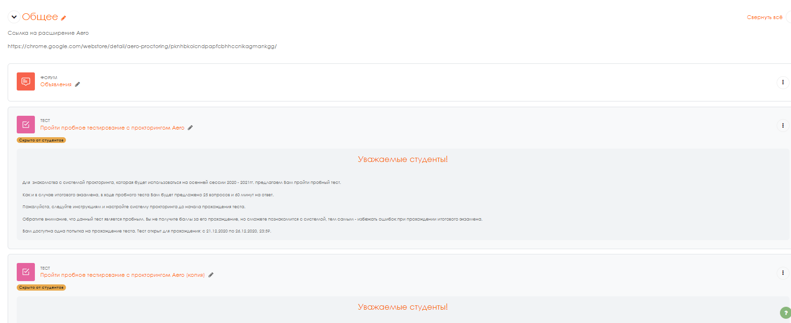
Рисунок 10 – Страница Общее

Чтобы представить материалы курса перейдите к инструментам (модулям) Moodle в режиме редактирования. Для этого нажмите кнопку Добавить элемент или ресурс на недели курса, который Вы хотите заполнить. Появится обширное меню инструментов (рисунок 11).

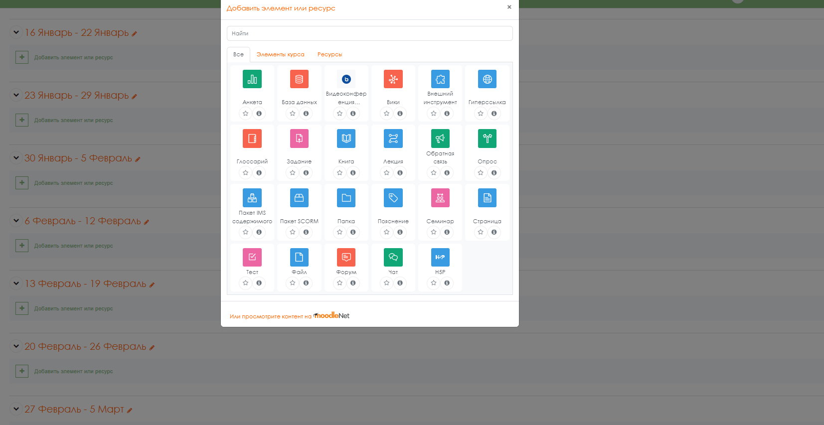Рисунок 11 – Вид меню инструментов (модулей) Moodle

Инструменты (модули) в СДО Moodle разделены на:
- интерактивные – элементы курса (рисунок 12);
- статические – ресурсы курса (рисунок 13).
Для выбора элемента просто щёлкните по нему.

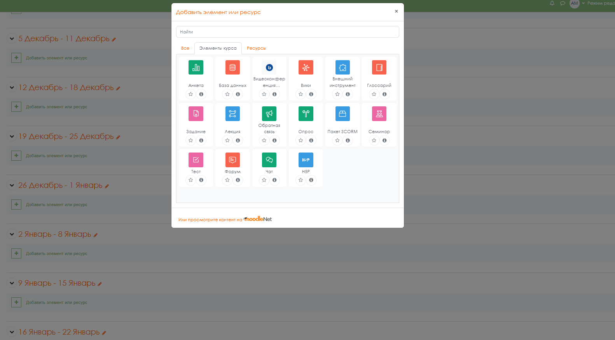
Рисунок 12 – Меню интерактивных элементов курса

К интерактивным элементам курса относятся:
− Анкета;
− База данных;
− Видеоконференция BigBlueButton;
− Вики;
− Внешнее приложение;
− Глоссарий;
− Задание;
− Лекция;
− Опрос;
− Пакет SCORM;
− Семинар;
− Тест;
− Форум;
− Чат.

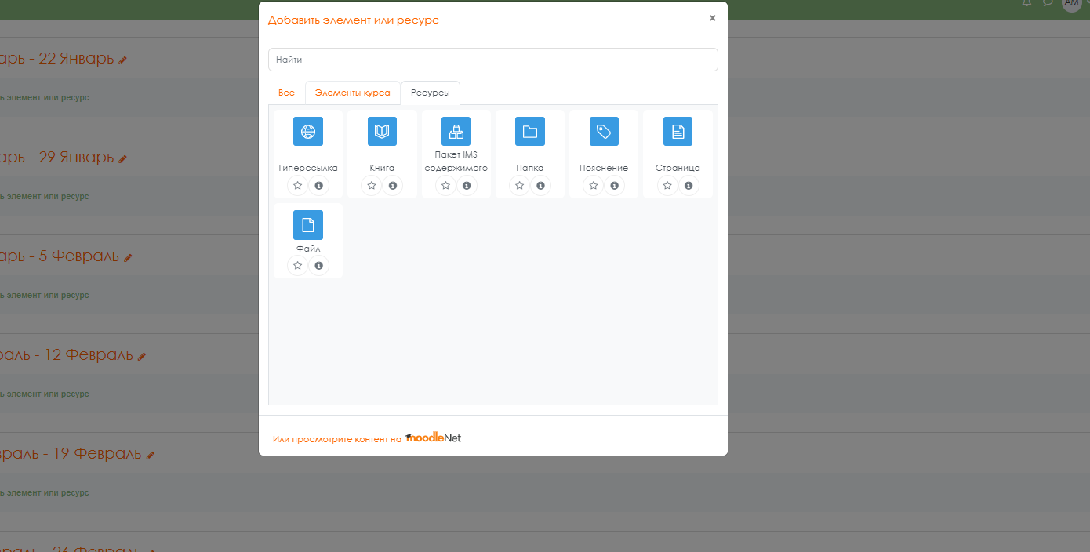Рисунок 13 – Меню статичных ресурсов курса

К ресурсам относятся:
− Гиперссылка;
− Книга;
− Пакет IMS содержимого;
− Папка;
− Пояснение;
− Страница;
− Файл.
! В открывшемся окне Добавить элемент или ресурс, справа содержится информация, которая может помочь при работе с элементами или ресурсами.

Инструменты для разработки курса

Инструменты, которые наиболее эффективны в курсе преподавателя – начинающего пользователя Moodle приведены в таблице:

Лекционные элементы | Задания и упражнения
Страница | Тест
Гиперссылка | Задание
Файл, Папка | Форум, чат
Лекция | Глоссарий
Книга | Семинар

Страница

Данный элемент это один из самых простых ресурсов курса, позволяющий преподавателю создать ресурс Веб-страница с помощью простого текстового редактора HTML. Страница может отображать текст, изображения, звук, видео, веб-ссылки и внедренный код, например, Google Maps.
Преимущества использования модуля Страница по сравнению с модулем Файл делают ресурс более доступным (например, для пользователей мобильных устройств) и легко обновляемым. При больших объемах контента вместо Страницы рекомендуется использовать Книгу.
Страница может быть использована:
- для представления сроков и условий курса или резюме программы курса;
- для встраивания разных видео-звуковых файлов в пояснительный текст.

Гиперссылка

Этот элемент, который создает обычную веб-ссылку, которая может быть связана с любым ресурсом, который находится в свободном доступе в Интернете (например, документы и изображения). Желательно, чтобы по ссылке не переходила на главную страницу сайта. Лучше использовать адрес конкретной веб-страницы. Преподаватель может использовать ссылку из хранилища, такого как Flickr, YouTube, Wikipedia и др. (в зависимости от того, какие хранилища разрешены для сайта).
Есть варианты отображения гиперссылки: встроенной в страницу или открывающейся в новом окне.
При необходимости можно добавлять к гиперссылке (в качестве параметра запроса) дополнительную информацию, например, имя обучающегося.
! Гиперссылки могут быть добавлены к любому другому типу ресурса или элемента курса, используя текстовый редактор.

Файл. Папка

Отличие ресурсов друг от друга в том, что ресурс Файл – только позволяет загрузить только один файл, а ресурс Папка – неограниченное количество файлов.
Модуль Файл позволяет преподавателю представить файл как ресурс курса. Если это возможно, то файл будет отображаться в интерфейсе курса, в противном случае обучающимся будет предложено скачать его. Файл может включать вспомогательные файлы, например, HTML-страница может иметь встроенные изображения или флэш-объекты.

! Обучающиеся должны иметь соответствующее программное обеспечение на своих компьютерах, чтобы открыть файл.

Файл может быть использован:
- чтобы предоставить данные в общее пользование;
- для включения мини-сайта в качестве ресурса курса;
- для предоставления файла проекта определенных программ (например,.psd для photoshop), чтобы обучающиеся могли его отредактировать и предоставить для оценивания.

Лекция

Активный элемент позволяет преподавателю располагать контент или практические задания (тесты) в интересной и гибкой форме. Преподаватель может использовать линейную схему лекции, состоящую из ряда обучающих страниц или создать древовидную схему, которая содержит различные пути или варианты для обучающегося.
Для создания лекции необходимо в ресурсах выбрать пункту Лекция
(рисунок 14-15).
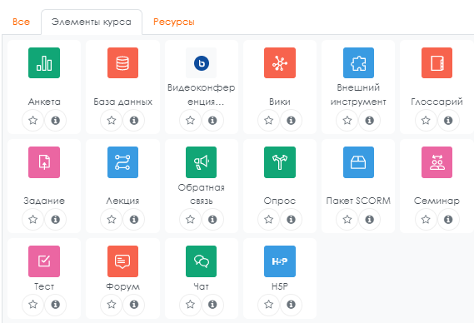
Рисунок 14 – Добавить элемент лекция

В любом случае для увеличения активного взаимодействия и контроля понимания преподаватели могут использовать различные вопросы, такие как Множественный выбор, На соответствие и Короткий ответ. В зависимости от выбранного обучающимся ответа и стратегии, разработанной преподавателем, обучающиеся могут перейти на другую страницу, возвратиться на предыдущую страницу или быть перенаправленными совершенно по другому пути.
Лекцию можно оценивать, оценки (баллы) записываются в журнал оценок.
Лекции могут быть использованы:
- для самостоятельного изучения новой темы;
- для сценариев или упражнений по моделированию/принятию решений;
- для контроля, с разными наборами вопросов в зависимости от ответов на первые вопросы.

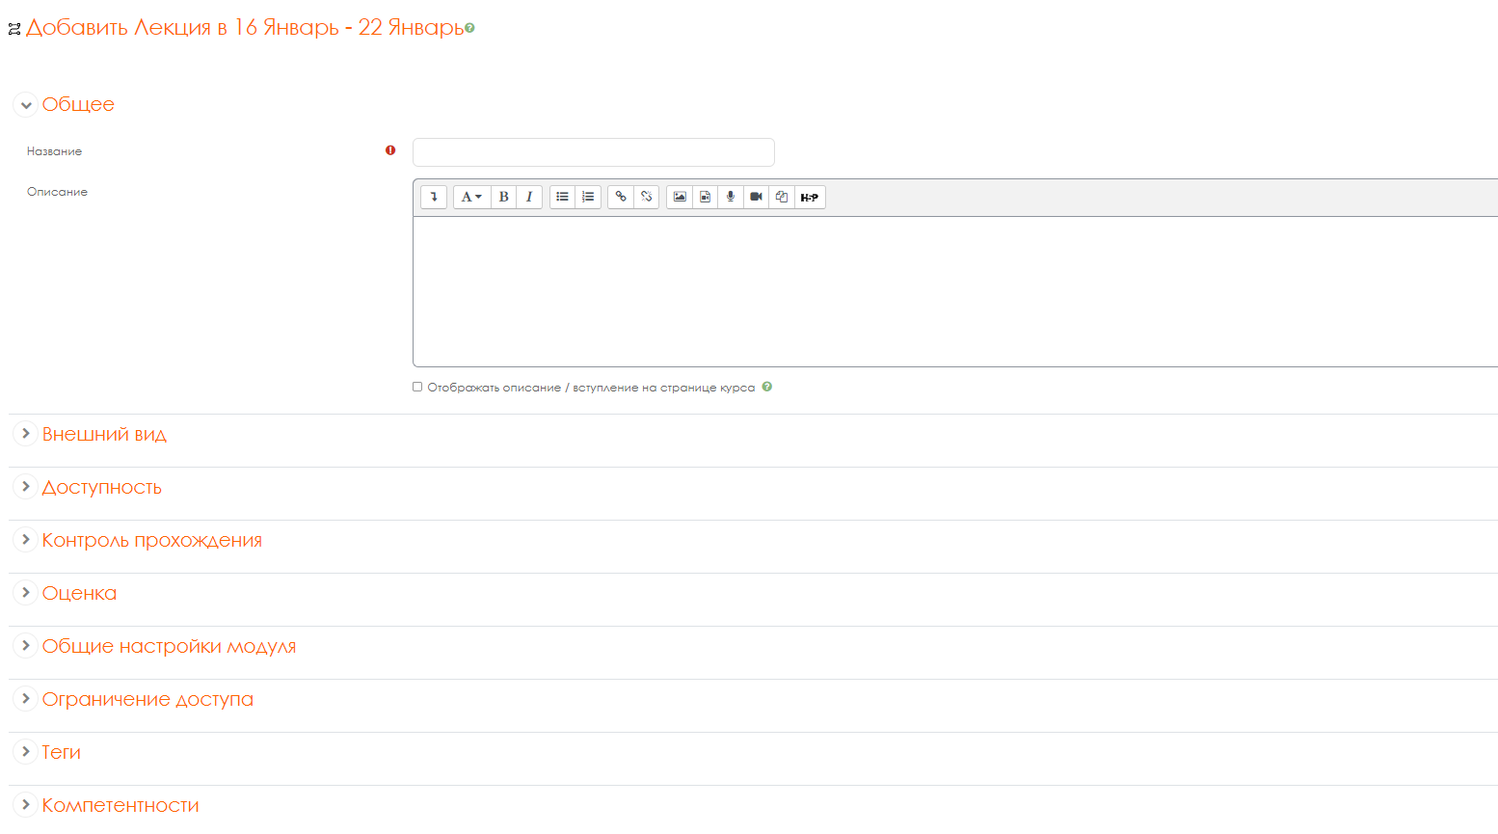
Рисунок 15 – Страница для создания элемента лекции

В лекцию можно:
- импортировать вопросы (импорт производится из текстового файла, содержащего вопросы; файл должен иметь определенный формат данных);
- добавить кластер (используется для дополнительных вопросов);
- добавить информационную страницу/оглавление раздела;
- добавить страницу с вопросами.
Основной элемент лекции – это страница с вопросами. В начале страницы дается объяснение фрагмента учебного материала, а в конце страницы предлагаются вопросы для контроля усвоения этого фрагмента. Если на вопросы дается правильный ответ, загружается следующая страница лекции, иначе обучающемуся предлагается еще раз прочитать плохо усвоенный фрагмент учебного материала (рисунок 16).

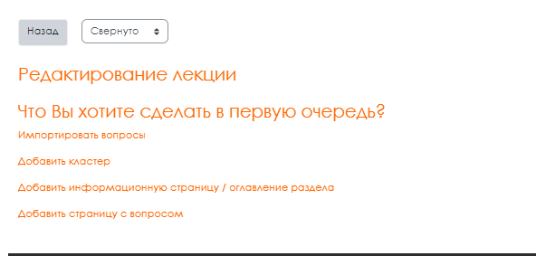
Рисунок 16 – Добавить страницу с вопросом

В открывшейся странице выберите тип вопроса и нажимаем на кнопку
Добавить страницу с вопросом (рисунок 17-18).

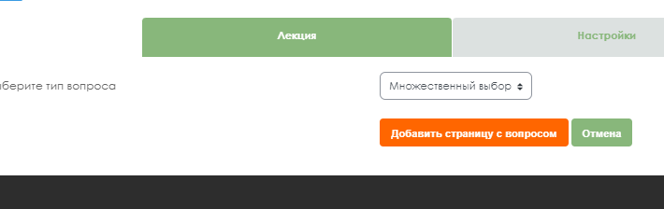Рисунок 17 – Выбрать тип вопроса

В данной лекции можно использовать следующие типы вопросов:
- Верно/неверно – предполагает только два варианта ответа Верно или

Неверно;
- Краткий ответ – позволяет выбрать один ответ из двух;
- Множественный выбор – позволяет выбрать один или несколько правильных ответов из заданного списка;
- На соответствие – ответ на каждый из нескольких вопросов должен быть выбран из списка возможных;
- Числовой – похож на краткий ответ, только в качестве ответа обучающийся должен ввести число;
- Эссе – необходимо в качестве ответа написать краткое эссе. Этот тип вопроса преподаватель оценивает вручную.

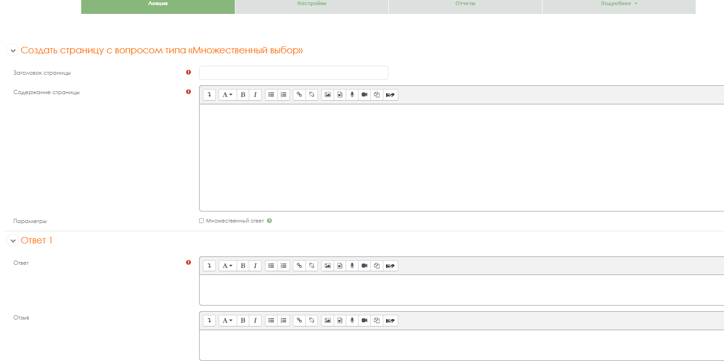
Рисунок 18 – Создавать страницу с вопросом

В элементе Ответ* необходимо ввести правильный ответ на заданный вопрос, следующий элемент Ответ может иметь текстовое сопровождение (по желанию преподавателя), которое показывается при выборе ответа. Так же с каждым ответом связан переход. По умолчанию, первый ответ переходит на следующую страницу лекции. Последующие ответы переходят на текущую страницу, таким образом, обучающемуся показывается та же самая страница еще раз, в случае если он не выбрал первый ответ (рисунок19)
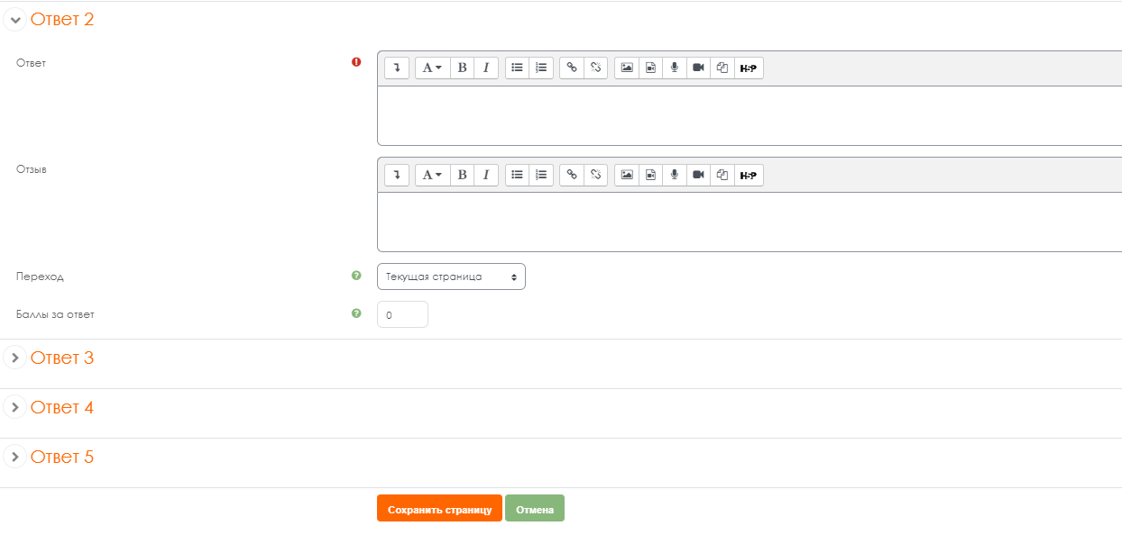
Рисунок 19 – Ответы теста

Для редактирования страницы созданной лекции необходимо (рисунок21):
- открыть лекцию;
- войти в режим редактирования (вкладка Редактировать);
- нажать кнопку редактирования, расположенную в заголовке нужной

страницы.

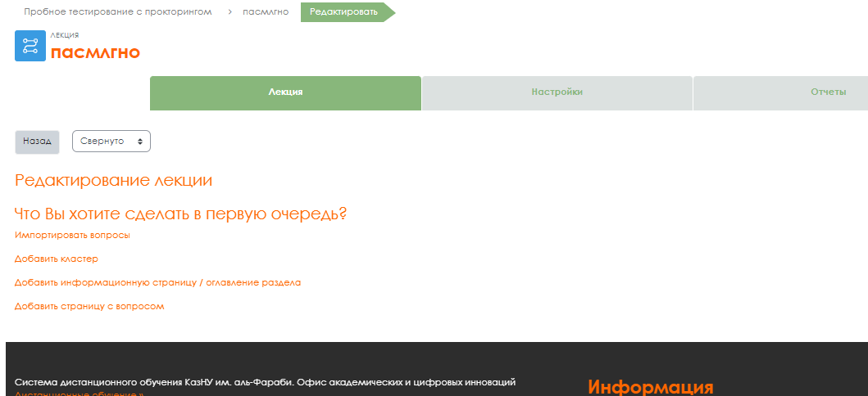
Рисунок 20 – Редактирование лекции и ее элементов

Для изменения настроек лекции необходимо:
- открыть главную страницу курса включить режим редактирования;
- рядом с названием лекции нажать на кнопку Редактировать настройки (рисунок 21).

Рисунок 21 – Редактирование настройки лекции

Задание

Элемент Задание позволяет преподавателю ставить задачи, которые требуют от обучающихся подготовить ответ в электронном виде (в любом формате) и загрузить его на сервер. После проверки задания преподаватель может выставить оценку и написать рецензию на работу.
В режиме редактирования выбрать Добавить элемент или ресурс, из открывшегося списка выбрать элемент курса Задание (рисунок 22).

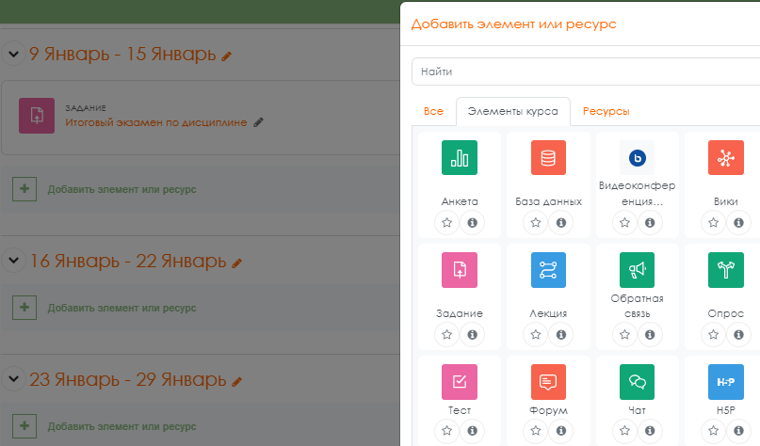
Рисунок 22 – Добавить элемент задание

В открывшейся странице добавление элемента Задание необходимо ввести тему задания и заполнить в поле Описание само задание.
Если отметить Отображать описание / вступление на странице курса, то вы соглашаетесь на решение, что описание будет отображаться на странице курса под ссылкой на ресурс или элемент курса (рисунок 23).

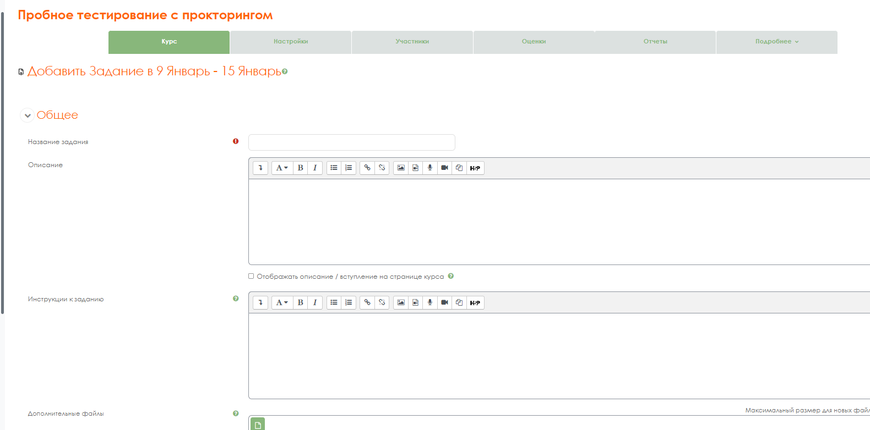
Рисунок 23– Страница для создания задания

В подразделе Дополнительные файлы, после подробного описания задания в элементе Описание, преподаватель может загрузить любой тип файла, являющийся дополнением к заданию (таблицы, диаграммы, рисунки, схемы и т.п.) (рисунок 24).

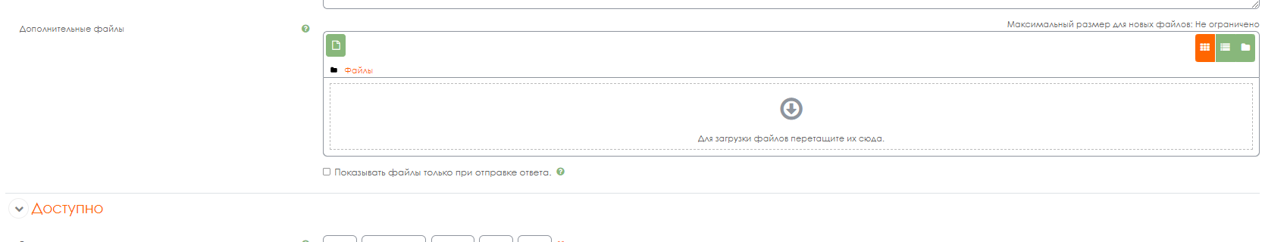
Рисунок 24 – Прикрепить дополнительные файлы

В подразделе Разрешить выполнение задания с отражает возможность назначить время открытия задания с определенной датой и в определенное время. Если дата установлена, то обучающиеся не смогут отправить свои ответы до указанной даты. Если дата не установлена, то обучающиеся могут представлять свои ответы сразу. Чтобы назначить время выполнения задания, нужно включить нужную строку (рисунок 25).
Элемент Последний срок сдачи отражает возможность назначить время закрытия задания с определенной датой и в определенное время. Ответы,
отправленные после этой даты, будут помечены как просроченные. Для предотвращения отправки ответов после определенной даты – установите значения в элементе Запретить отправку с. В свою очередь элемент Запретить отправку с означает, что ответы не будут приниматься после этой даты с отсрочкой.
Элемент Всегда показывать описание должен быть активным, иначе обучающиеся не смогут видеть описание задания до даты, заданной параметром элемента Разрешить выполнение задания с.

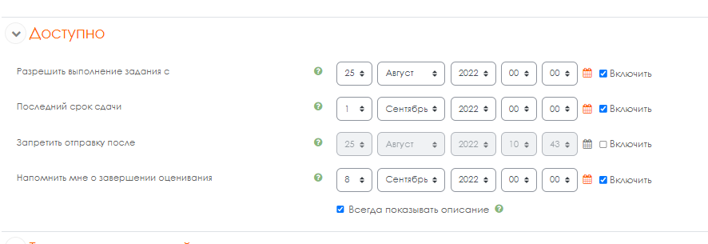
Рисунок 25 – Доступность заданий

Подраздел Типы предоставления ответов – дает право преподавателю разрешить обучающемуся производить Ответ в виде текста или Ответ в виде файла (рисунок 26).

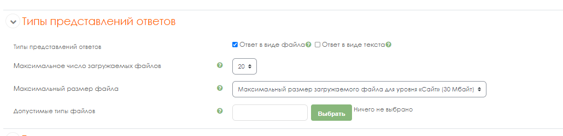
Рисунок 26 – Типы представлений ответов

Ответ в виде текста означает, что обучающийся может вводить текст в поле редактора.
Ответ в виде файла означает, что обучающийся может загрузить файл в качестве своего ответа. Тип файла определяется преподавателем. Это может быть эссе в виде документа MS Word, презентация в виде Power Point, таблица в формате MS Excel и т.д.
Лимит слов определяет максимальное количество слов, которое может содержать ответ обучающегося.
Максимальное число загружаемых файлов определяет сколько обучающийся сможет загрузить файлов для ответа.
Максимальный размер файла определяет ограничение размера файла, который загружается обучающимся.
В подразделе Типы отзывов представлены основные элементы типов оценивания преподавателем полученных ответов (рисунок 27).

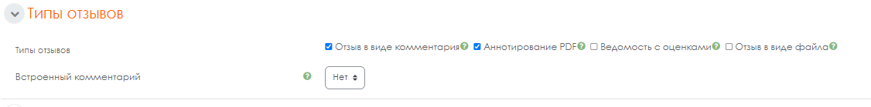Рисунок 27 – Типы отзывов

Элемент Отзыв в виде комментария обозначает, что преподаватель сможет прокомментировать каждый ответ. Если выбран элемент Отзыв в виде комментария, активируется элемент Встроенный комментарий. При выборе параметра Да, во время оценивания, текст ответа будет скопирован в поле комментария обратной связи. Это позволит преподавателю легче встраивать комментарий (можно выделять комментарии другим цветом) или редактировать исходный текст.
Отзыв в виде файла обозначает, что преподаватель при оценивании задания сможет загрузить файлы с отзывом. Эти файлы могут быть помечены ответом обучающегося, письменным отзывом.
Ведомость с оценками обозначает, что преподаватель получит возможность скачать и загрузить ведомость с оценками обучающихся в процессе оценивания задания.
Подраздел Параметры ответа (рисунок 28).

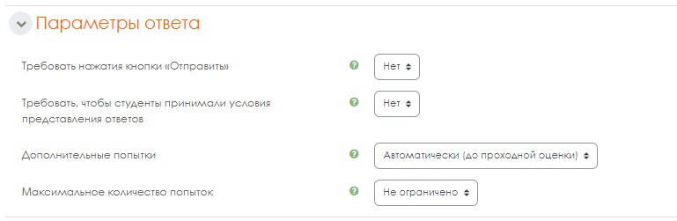
Рисунок 28 – Параметры ответа

Выбираем в элементе Требовать нажатия кнопки – Отправить параметр Да, т.е. обучающийся должен будет нажать на кнопку Отправить, чтобы сообщить о завершении редактирования своего ответа. Если этот параметр изменяется со значения Нет на значение Да, то ответы будут рассматриваться как окончательные.
В элементе Требовать чтобы студенты принимали условия предоставления ответов оставляем параметр по умолчанию – Нет.
В элементе Дополнительные попытки определяется, каким образом будут разрешены новые попытки представления обучающегося своей работы. Есть возможность выбрать следующие параметры:
− Никогда – обучающийся не может повторно представить работу;
− Вручную – преподаватель может разрешить обучающемуся повторно представить работу;
− Автоматически (до проходной оценки) – пока не достигнута проходная оценка – повторное представление обучающимся работы разрешается автоматически, пока не достигнет значения оценки, установленного для этого задания в Журнале оценок (раздел Категории и элементы оценки).
Следующим разделом настроек Задания, является раздел Настройки представления работ группы.
Элемент Групповой ответ студентов определяет, что если выбирается параметр Да, то обучающиеся будут разделены на группы по умолчанию или определенные потоки. Ответ группы может быть распределен между членами группы. При этом все члены группы будут видеть изменения в представленных ответах.
Элемент Требовать, чтобы все члены группы представляли ответы определяет, что если выбран параметр Да, то все члены группы обучающихся должны нажать кнопку Отправить для того, чтобы ответ группы считался отправленным. Если Нет, то ответ группы будет считаться представленным, как только любой член группы обучающийся нажмет на кнопку Отправить.
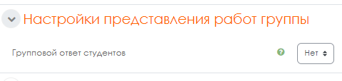
Элемент Поток из групп студентов пустой и является без выборным (рисунок 29).
Рисунок 29 – Настройки представления работ группы

Подраздел Уведомления (рисунок 30).
Элемент Уведомить преподавателя об отправке ответов заключается в том, что преподаватель получает сообщения каждый раз, когда обучающиеся отправят ответы на задание ‒ ранее указанного срока, вовремя или позже, а также элемент Уведомлять преподавателей об отправках ответов после последнего срока сдачи задания, позволяющий преподавателю получить специальное сообщение, если обучающиеся отправят свои ответы позже указанного срока.
Элемент Значение по умолчанию для Сообщить студентам устанавливает по умолчанию в форме оценивания флажок в поле Сообщить студентам.

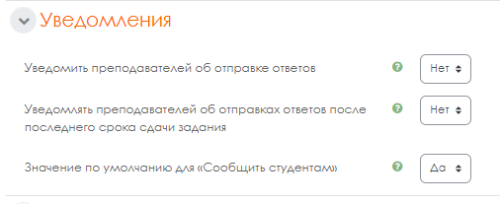
Рисунок 30 – Уведомления

Подраздел Оценка содержит следующие важные элементы (рисунок 31).
Элемент Оценка позволяет выбрать тип оценивания, который будет использован для этого активного элемента. Если выбрана Шкала, то можно выбрать нужную шкалу в выпадающем списке. При использовании оценивания в баллах регулируется максимальная оценка, доступная для этого элемента.
Элемент Метод оценивания предлагает выбрать метод оценивания, который будет использован для подсчета оценок в заданном контексте.
Варианты:
− Простое непосредственное оценивание;
− Справочник оценщика;
− Рубрика.
Для отключения передового метода оценивания и возврата к стандартному механизму, выберите Простое непосредственное оценивание.
Элемент Категории оценки не содержит выбора и определяет категорию в журнале оценок, где размещаются оценки этого активного элемента.
Элемент Оценивание вслепую обозначает, что имя обучающегося скрывается от преподавателя, поэтому оставляем значение по умолчанию – Нет.
Если элемент Использовать поэтапное оценивание включен, параметр Да, оценки пройдут через ряд этапов процесса оценивания, прежде чем станут доступны обучающимся. Это позволит провести несколько циклов оценивания, а затем одновременно опубликовать оценки для всех обучающихся.

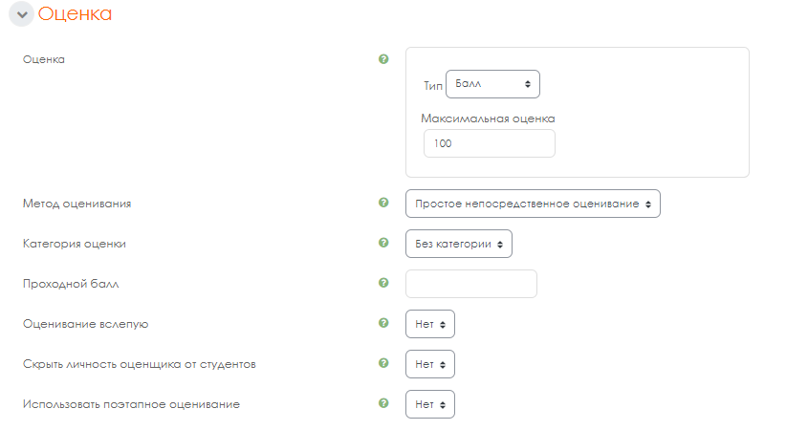
Рисунок 31 – Оценка

В подразделе Общие настройки модуля преподаватель должен обратить внимание на элемент Доступность, параметры которого можно поменять с Отображать на странице курса на Скрыть от студентов (аналог значка Глаз при включении режима редактирования при каждом элементе или ресурсе курса) который скрывает данный элемент Задание от глаз обучающихся (рисунок 32).

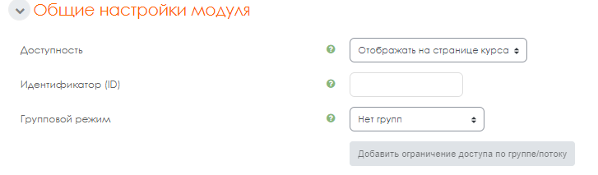
Рисунок 32 – Общие настройки модуля

Элемент Идентификатор обозначает установку идентификационного номера, обеспечивающего способ идентифицировать элемент курса при вычислении оценки. Если элемент не участвует в вычислении оценки, тогда поле идентификационный номер можно оставить пустым.
Элемент Групповой режим. В данном элементе автоматически выстраивается параметр Нет групп, т.к. в настройках самого курса (в разделе Группы и в элементе Групповой режим) был выбран параметр Нет групп.
В подразделе Ограничения доступа можно определить доступ по дате, оценке, профилю пользователя, ограничения с применением сложной логики.
После завершения редактирования всех настроек нажмите Сохранить и вернуться к курсу.
После автоперезагрузки откроется окно с курсом, где будет отображен созданный элемент Задание (рисунок 33).

Рисунок 33– Элемент задание

Тест

В режиме редактирования выбрать Добавить элемент или ресурс, из открывшегося списка выбрать Тест (рисунок 34).

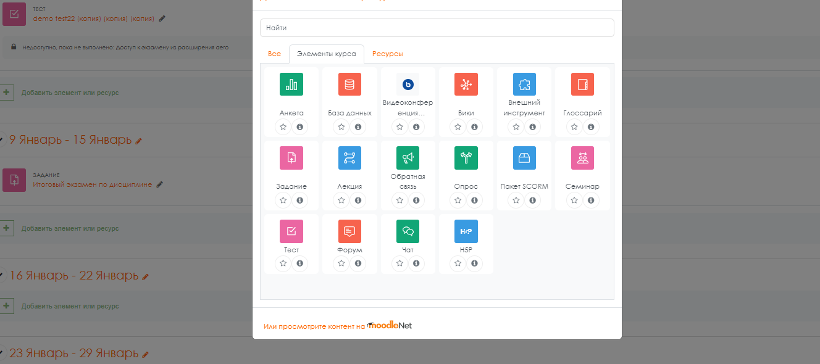
Рисунок 34 – Элемент тест

В открывшейся странице Тест необходимо ввести название тестирования. В элементе Вступление желательно (на усмотрение преподавателя) ввести описание для обучающихся о том, сколько вопросов в тесте, как он оценивается (диапазон баллов), как результаты повлияют или не повлияют на итоговые оценки и т.п.
Далее необходимо решить, Отображать описание/вступление на странице курса или нет. Если вы соглашаетесь, то подтвердите свое решение и вступление будет отображаться на странице курса под ссылкой на ресурс или элемента курса (рисунок 35).

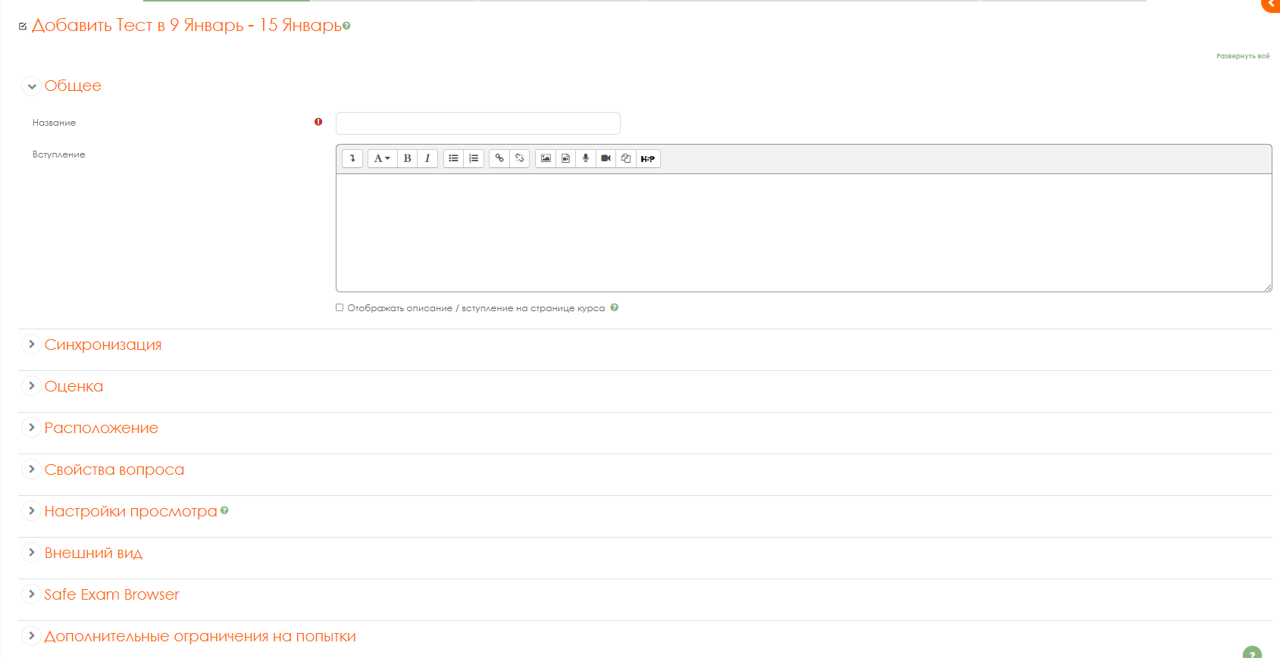
Рисунок 35 – Страница для создания теста

В подразделе Синхронизация можно задать лимит времени на выполнение теста, и период времени, в который его можно пройти (рисунок 36).

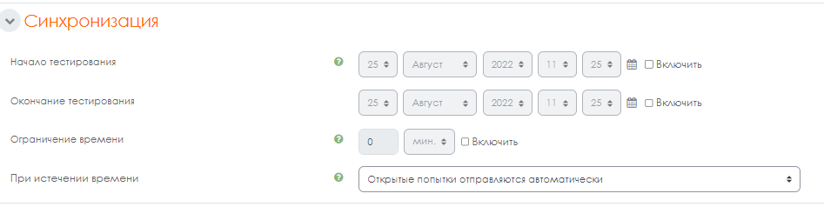
Рисунок 36 – Синхронизация

Начало тестирования позволяет указать дату и время, когда данный тест открывается, т.е. становиться доступным для сдачи.
Окончание тестирования позволяет указать дату и время, когда данный тест закрывается, т.е. перестанет быть доступным для сдачи.
Ограничение времени можно установить продолжительность выполнения теста.
Элемент При истечении времени определяет, что произойдет, если обучающийся не отправит попытку теста до истечения заданного времени. Если обучающийся в это время активно работает над тестом, то таймер обратного отсчета всегда будет автоматически отправлять его попытку. Но если обучающийся вышел из системы, то этот параметр определяет, что произойдет.
В элементе Льготный период времени преподаватель может добавить продолжительность дополнительного времени в случае если время истекло и выбран параметр Разрешить отправку в льготный период, но не изменять любые ответы.
В подразделе Оценка задается параметры выставления баллов за тест (рисунок 37).

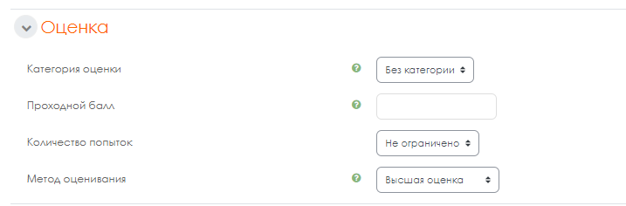
Рисунок 37 – Оценка

Категория оценки – в данной модификации Moodle категорий нет, поэтому поле остается без категорий.
Количество попыток определяет количество попыток, т.е. сколько раз обучающийся может пройти тест. Если тест проверочный, рекомендуется установить 1 (одну) попытку. Есть возможность задать и другое число попыток.
Метод оценивания позволяет задать критерий конечного балла обучающегося. После нескольких попыток прохождения теста обучающийся может получить разный результат, набрать разное количество баллов. Для расчета итоговой оценки могут использоваться следующие методы:
− Высшая оценка (выставляется наивысший балл из всех попыток тестирования);
− Средняя оценка (выставляется средний арифметический балл из всех попыток тестирования);
− Первая попытка (выставляется балл за первый пройденный тест, все прочие попытки тестирования не учитываются);
− Последняя попытка (выставляется балл за последний пройденный тест, все прочие попытки тестирования не учитываются).
В разделе Расположение можно настроить положение вопросов теста на странице (рисунок 38).

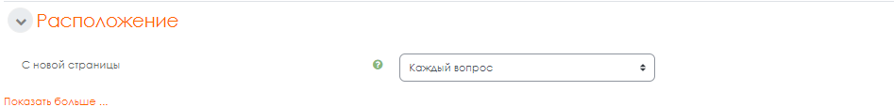
Рисунок 38 – Расположение

Элемент С новой страницы разбивает длинные тесты на несколько страниц с ограниченным числом вопросов на каждой. При добавлении вопросов в тест разрывы страниц будут добавляться автоматически в соответствии с этой настройкой. В дальнейшем разрывы страниц могут быть перемещены вручную на странице редактирования.
В подразделе Свойства вопроса устанавливается расположение ответов в вопросе теста (рисунок 39).

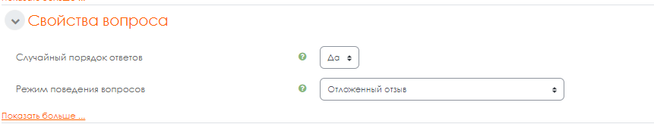
Рисунок 39 – Свойство вопроса

Если элемент Случайный порядок ответов включен (параметр «да»), то варианты ответов каждого вопроса будут случайным образом перемешиваться каждый раз, когда обучающийся будет начинать новую попытку при условии соответствующей настройки для каждого отдельного вопроса. Этот параметр применяется только для типов вопросов с вариантами ответов (Множественный выбор и На соответствие). При отмене данной функции, ответы будут сохранять то положение, в котором они были записаны.
Элемент Режим поведения вопросов устанавливает режим принятия ответа обучающихся на конкретный вопрос. Обучающиеся могут взаимодействовать с вопросами теста разными отличающимися способами.
Обучающиеся, отвечая на каждый вопрос, сразу получают отзыв и если они с первого раза ответили неверно, то сразу получают право на повторную попытку с возможностью получения меньшей оценки.
К такому режиму относятся:
− Адаптивный режим;
− Адаптивный режим (без штрафа);
− Интерактивный с несколькими попытками.
Если необходимо, что бы обучающийся получал отзывы на каждый вопрос, зная верно или неверно он ответил, но без права исправления ошибки, необходимо выбрать режимы:
− Немедленный отзыв;
− Немедленный отзыв с учетом уверенности в ответе.
Если обучающийся должен дать ответ на каждый вопрос без получения оценки и отзыва, а затем он увидит результаты всего теста, то следует выбрать режимы:
− Отложенный отзыв;
− Отложенный отзыв с учетом уверенности в ответе.
Подраздел Настройки просмотра определяет, какую информацию обучающиеся могут видеть, когда они просматривают попытки теста или видят отчеты теста (рисунок 40).

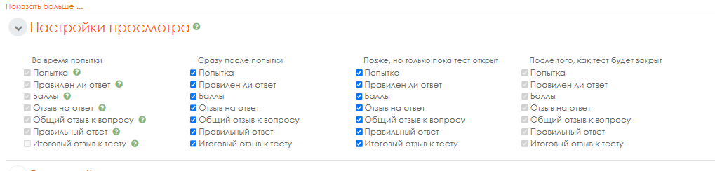
Рисунок 40 – Настройки просмотра

Во время попытки – элемент важен только для некоторых режимов вопросов, которые могут отображать отзыв во время попытки, например, Интерактивный с несколькими попытками.
Сразу после попытки – элемент применяется в течение первых двух минут после нажатия кнопки Отправить всё и завершить тест.
Позже, но пока тест открыт – через 2 минуты после попытки и до даты закрытия теста.
После того, как тест будет закрыт – после даты закрытия теста. Если тест не имеет даты закрытия, то просмотр невозможен.
Попытка – независимо от этого, обучающийся может просмотреть все попытки.
Правилен ли ответ – предусматривает текстовое описание Правильно, Частично правильно или Неправильно и еще цветовую подсветку, которая передает ту же информацию.
Балл – числовые оценки за каждый вопрос и общая оценка попытки.
Отзыв на конкретный ответ – отзыв, который зависит от того, какой ответ дал обучающийся.
Общий отзыв к вопросу – общий отзыв отображается обучающемуся после того, как он попытался ответить на вопрос. В отличие от отзыва на конкретный ответ, который зависит от типа вопроса и ответа, данного обучающимся, всем обучающимся отображается одинаковый текст общего отзыва. Вы можете использовать общий отзыв, чтобы показать обучающимся правильный ответ и, возможно, ссылку на дополнительную информацию, которую они могут использовать для понимания вопроса.
Правильный ответ – резюме на правильный ответ генерируется автоматически. Это можно ограничить, чтобы Вы при желании могли объяснить правильное решение в общем отзыве к этому вопросу, отключив этот параметр.
Общий отзыв – общий отзыв дается по окончании попытки в зависимости от оценки студента.
Подраздел Внешний вид позволяет настроить внешний вид теста в виде прикрепления фотографии пользователя к тесту, форме показа оценки (количество знаков после запятой) (рисунок 41).

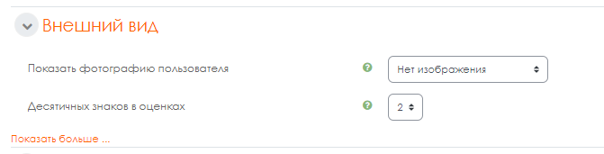
Рисунок 41 – Внешний вид

Подраздел Дополнительные ограничения на попытки (рисунок 42).

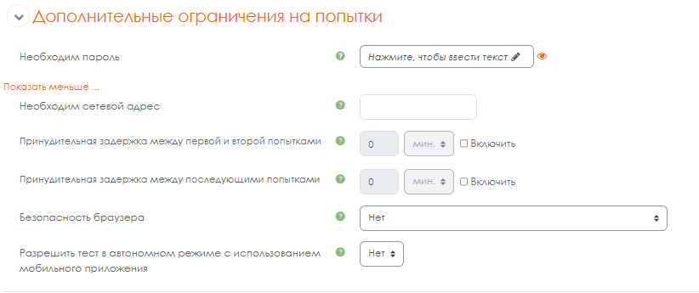
Рисунок 42 – Дополнительные ограничения на попытки

Необходим пароль, если пароль задан, то обучающийся должен будет ввести его перед попыткой прохождения теста.
Необходим сетевой адрес позволяет преподавателю разрешить доступ к тесту только из определенных подсетей локальной сети или Интернета, задав разделенный запятыми список частичных или полных IP-адресов. Это может быть особенно полезно, если вы хотите, чтобы тест можно было пройти только из определенной аудитории.
Если элемент Принудительная задержка между первой и второй попытками включен, то обучающийся должен будет выждать указанное время перед началом второй попытки пройти тест.
А если включен элемент Принудительная задержка между последующими попыткам, то обучающийся должен будет выждать указанное время перед началом третьей попытки и последующих попыток пройти тест.
Подраздел Итоговый отзыв (рисунок 43).
Итоговый отзыв ‒ это текст, который отображается после прохождения попытки теста. Текст итогового отзыва может зависеть от полученной оценки при указании дополнительных границ оценок (в процентах или в виде числа).

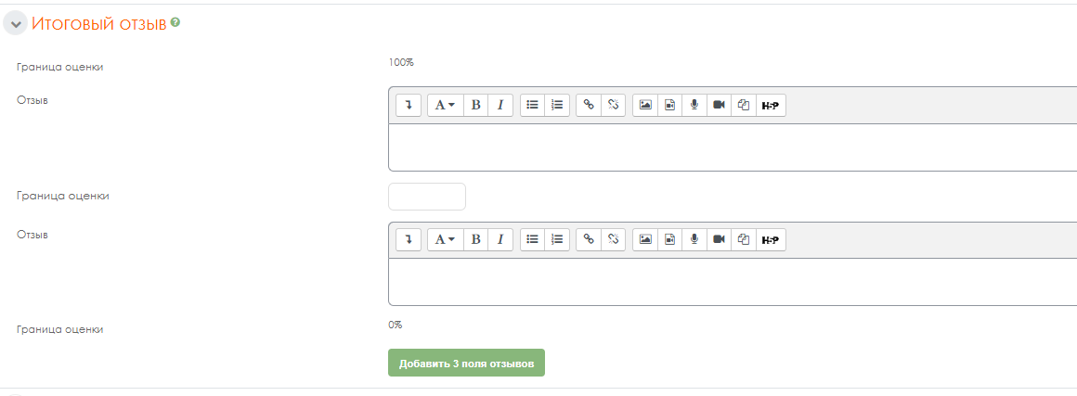Рисунок 43 – Итоговый отзыв

Подраздел Общие настройки модуля (рисунок 44).

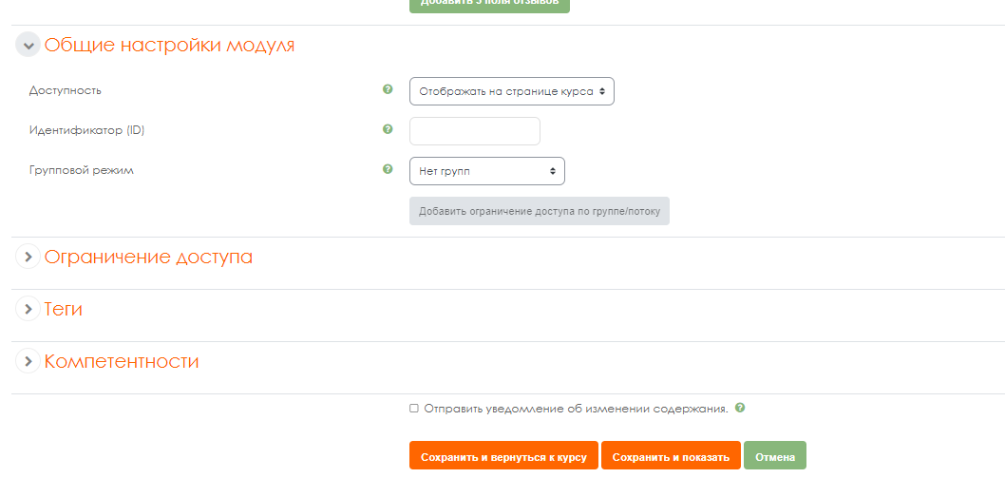
Рисунок 44 – Общие настройки модуля

В Элементе Доступность преподаватель может скрыть или показать свой курс. В режиме скрыть, никто, кроме администратора модуля не будет видеть курс.
Элемент Идентификатор обозначает установку идентификационного номера, обеспечивающий способ идентифицировать элемент курса при вычислении оценки. Если элемент не участвует в вычислении оценки, тогда поле идентификационный номер можно оставить пустым. Идентификационный номер можно также установить в журнале оценок, но изменен он может быть только на странице редактирования элемента.
Элемент Групповой режим имеет 3 варианта:
− Нет групп – все участники являются членами одного большого сообщества;
− Изолированные группы – участники каждой группы работают только в пределах своей группы, другие группы им не видны;
− Видимые группы – участники каждой группы работают только в пределах своей группы, но могут видеть другие группы.
Групповой режим, определенный на уровне курса, является режимом по умолчанию для всех элементов создаваемых в курсе. Для каждого элемента, поддерживающего групповой режим, можно указать его собственный групповой режим. Если в курсе установлен принудительный групповой режим, то установки группового режима для любого элемента курса игнорируются.
А элемент Поток – это набор групп в курсе. Если выбрать поток, то обучающиеся из групп в потоке будут иметь возможность работать вместе.
После завершения редактирования всех настроек нажмите Сохранить и вернуться к курсу.
После того, как тест создан необходимо зайти в него для того, чтобы добавить вопрос (рисунок 45).

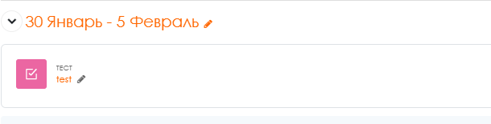
Рисунок 45 – Созданный элемент теста

В открывшемся окне нажимаем кнопку Добавить вопрос (рисунок
46).
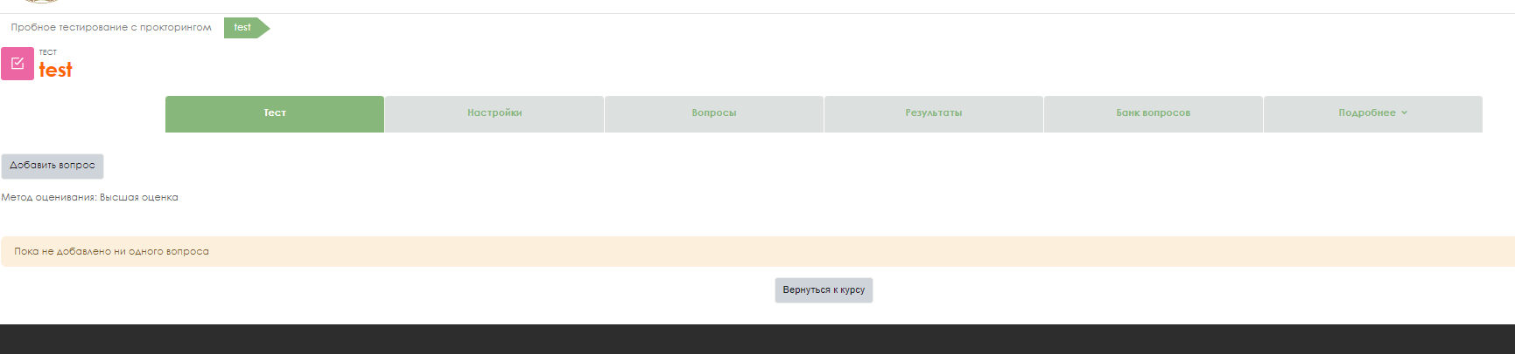Рисунок 46 – Кнопка Добавить вопрос

После нажатия открывается добавить вопрос, нажимаем кнопку Добавить (рисунок 47).

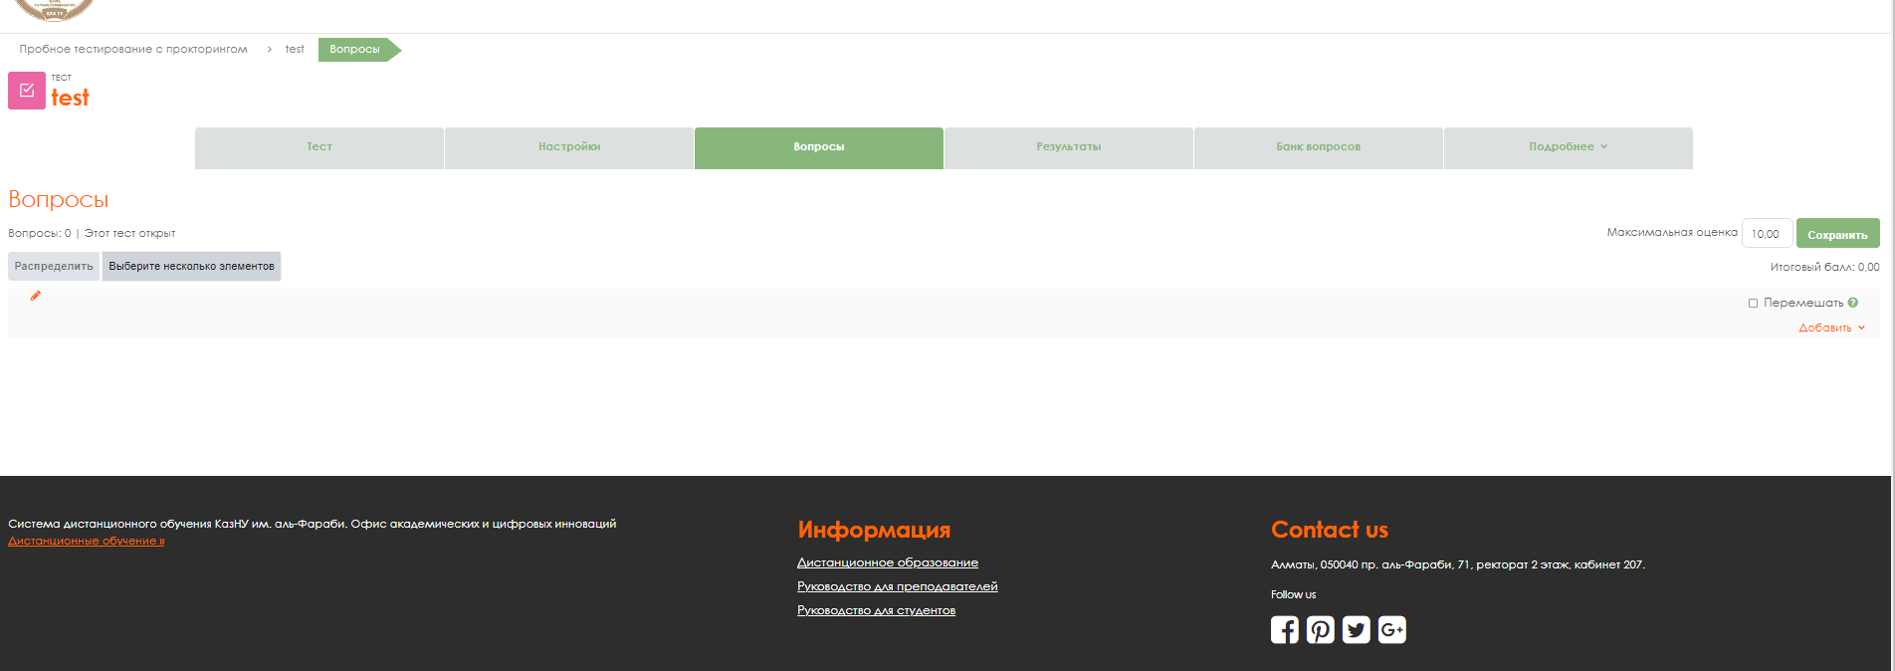
Рисунок 47 – Кнопка Добавить

Выбираем из списка Новый вопрос (рисунок 48-49).

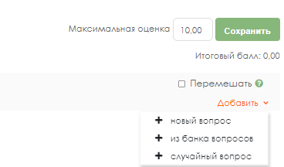
Рисунок 48 – Элемент новый вопрос из списка

Рисунок 49 – Выбор типа вопроса для добавления в тест

В Moodle используется несколько основных типов вопросов в тестовых заданиях:
Множественный выбор (обучающийся выбирает ответ на вопрос из нескольких предложенных ему вариантов, причем вопросы могут предполагать один или сразу несколько правильных ответов) (рисунок 50);

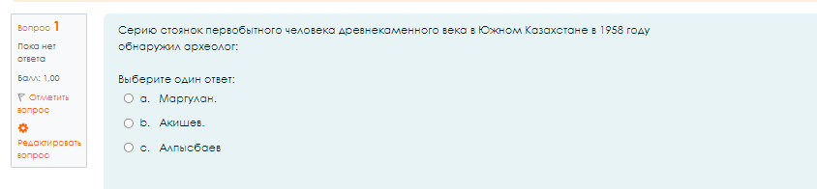
Рисунок 50 – Тип вопросов множественный выбор

Верно/Неверно (студент выбирает между двумя вариантами Верно и Неверно) (рисунок 51);

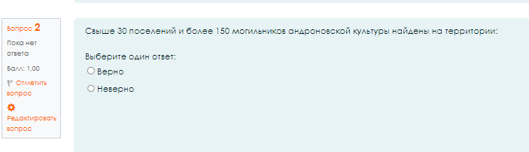
Рисунок 51 – Тип вопросов верно/неверно

На соответствие (каждому элементу ответов первой группы нужно сопоставить элемент ответов второй группы) (рисунок 52);

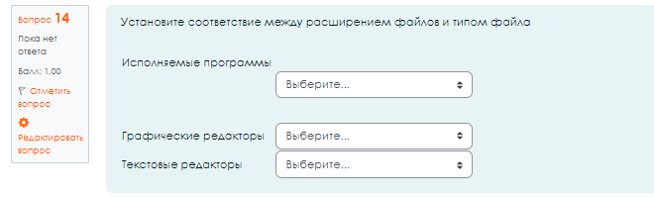
Рисунок 52 – Тип вопросов на соответствие

Короткие ответы (ответом на вопрос является слово или короткая фраза, допускается несколько правильных ответов с различными оценками) (рисунок 53);

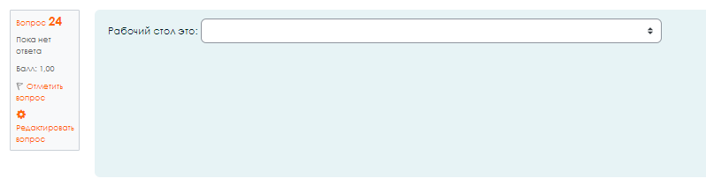
Рисунок 53 – Тип вопросов короткие ответы

Числовой (то же, что и короткий ответ, только на выполнение вычислительных операций, числовой ответ может иметь заданный интервал предельно допустимой погрешности отклонения от правильного значения);
Вычисляемый (такой вопрос предлагает вычислить значение по формуле. Формула является шаблоном, в который при каждом тестировании подставляются случайные значения из указанных диапазонов);
Вложенные ответы представляют собой текст, непосредственно в который вставляются короткие ответы, числовые ответы или множественный выбор, как в «рабочей тетради»;
Эссе (обучающийся кратко излагает свой взгляд на рассматриваемую проблему) (рисунок 54).

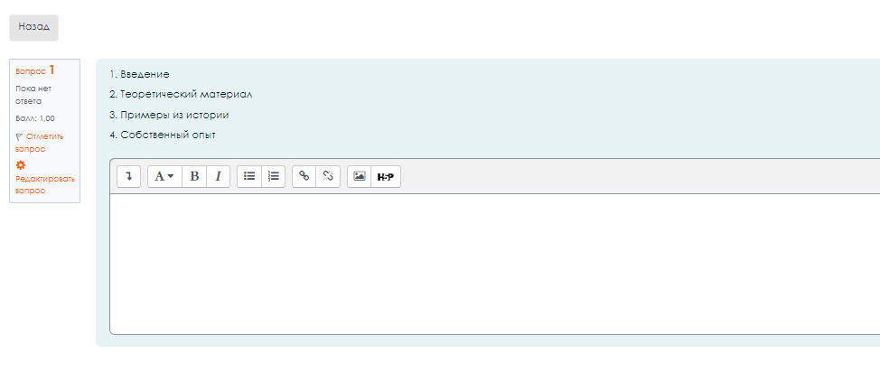
Рисунок 54 – Тип вопросов эссе

Форум

Форум – средство общения участников курса (обучающихся и преподавателей) при изучении курса. Форум дает возможность обучающимся задавать вопросы и отвечать на вопросы других обучающихся. Это позволяет вести дискуссии в процессе изучения курса (рисунок 55).
Типы форумов:
− Каждый открывает одну тему – в этом типе форума ограничено количество создаваемых пользователями тем;
− Простое обсуждение – состоит из одной темы, используется для того, чтобы сфокусировать обсуждения на одной теме;
− Стандартный форум для общих обсуждений – открытый форум, в котором каждый в любое время может начать новую тему;
− Стандартный форум отображается в формате, подобном блогу – открытый форум, где каждый может открыть новую тему в любое время, и в котором темы обсуждения отображаются на одной странице со ссылкой Обсудить эту тему;
− Форум и Вопрос-Ответ – для того, чтобы увидеть другие ответы на вопрос, участник форума сначала должен сам на него ответить.

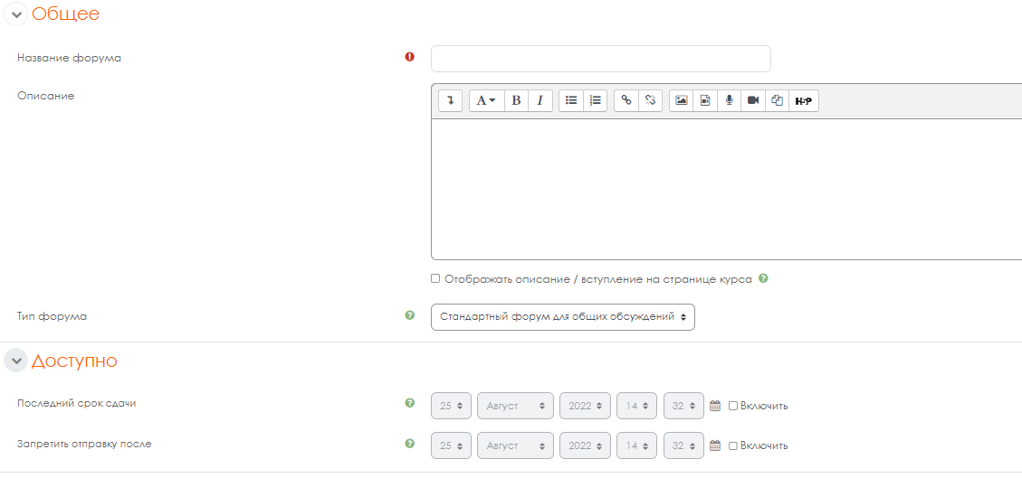
Рисунок 55– Настройки форума

! Объязательные для заполнения поля в этой форме помечены *.

Сообщение, которое появляется на форуме, автоматически рассылается участникам курса при помощи электронной почты. Отправка совершается через 15 минут после появления сообщения на форуме.
Оставлять сообщения могут только зарегистрированные пользователи, просматривать историю форума может гость.
Форум является асинхронным методом взаимодействия участников образовательного процесса.

Чат

Для того чтобы добавить Чат в интересующий курс необходимо выбрать
Чат (рисунок 56).

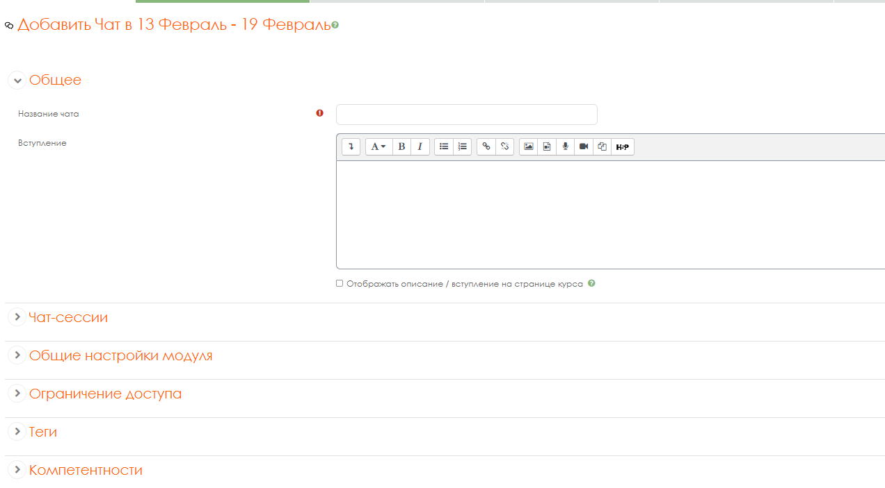
Рисунок 56 – Страница для создания чата

Модуль Чат дает возможность участникам курса проводить совместные обсуждения в реальном времени через Интернет. Чаты можно использовать для проведения онлайновых консультаций обучающимся с преподавателями.
В отличие от форума, где каждый участник может посылать и читать сообщение в удобное для себя время, все участники чата собираются за своими компьютерами одновременно, поэтому время ответа на каждое сообщение измеряется не часами и не днями (как в форуме), а секундами.

! О проведении чата обучающиеся оповещаются заранее.

ОЦЕНКИ В СИСТЕМЕ ДИСТАНЦИОННОГО ОБУЧЕНИЯ
MOODLE

Выставление оценок

После того как обучающийся выполнил задание, преподавателю необходимо его проверить и выставить оценку. Для выбора задания определённой недели необходимо нажать на кнопку Просмотр всех оценок (рисунок 57).

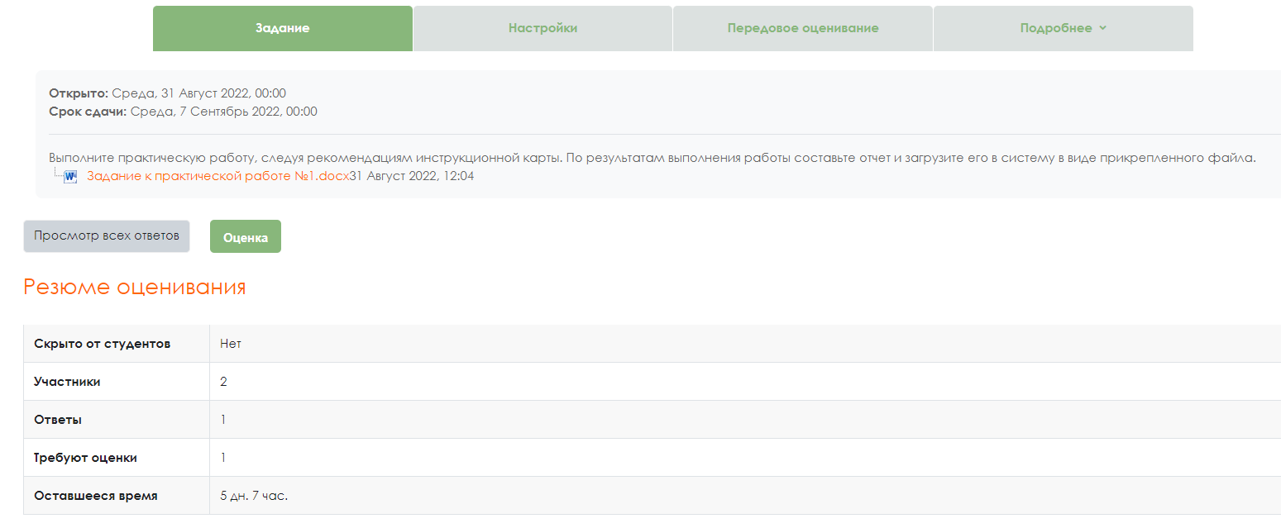
Рисунок 57 – Страница Оценки

Если преподаватель осуществил настройку, то в графе Статус отображается информация о наличии ответа обучающихся на это задание. В случае загрузки файла появляется комментарий (0) в графе Комментарии к ответу (рисунок 58).

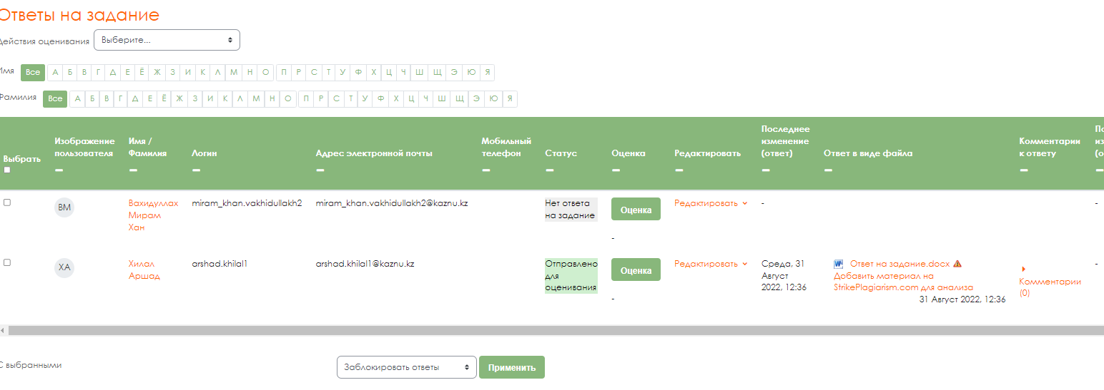
Рисунок 58 – Страница для просмотра оценок обучающихся
После необходимо нажать на Оценку. И откроется файл закрепленный обучающимся. В графе Оценка из 100 необходимо внести оценку за выполненную работу и нажать на Сохранить (рисунок 59).

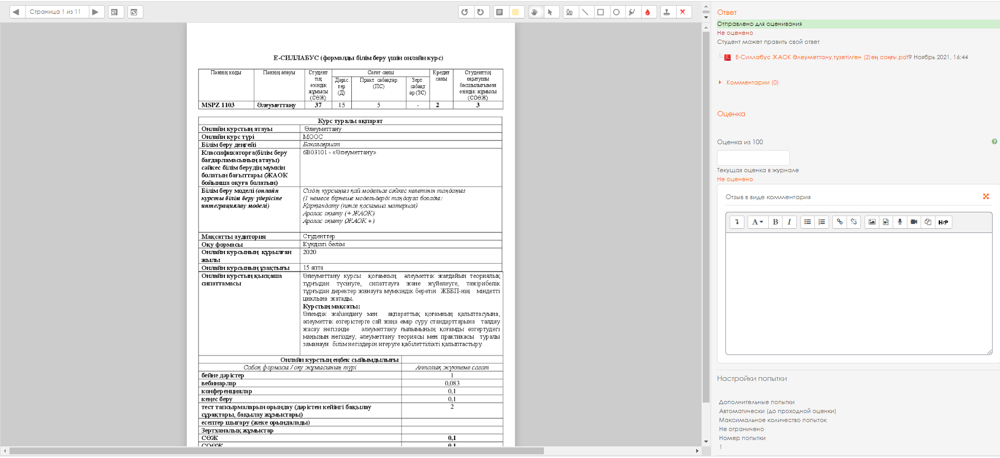
Рисунок 59 – Страница просмотра ответа

Для возврата обратно в курс необходимо нажать на название курса в левом верхнем углу (рисунок 60).

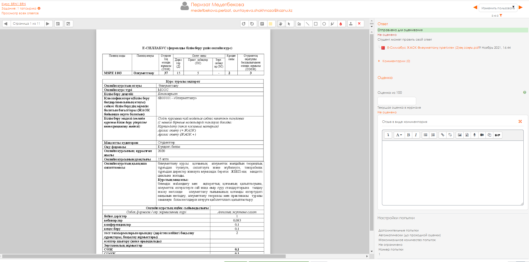
Рисунок 60 – Возврат в курс

После выставления на основной странице Оценок появится в Статусе –
Оценено (рисунок 61).

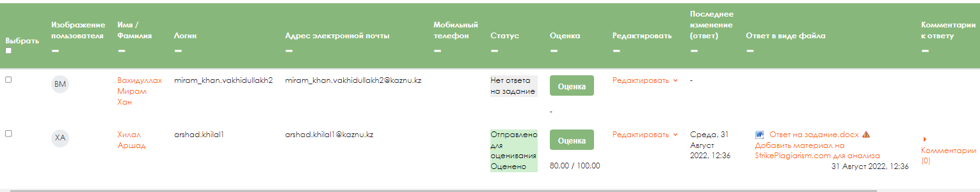
Рисунок 61 – Просмотр результатов оценивания

Отчет об оценках

Для просмотра итоговых оценок необходимо перейти по дисциплине в группу Оценки СДО Moodle (рисунок 62).

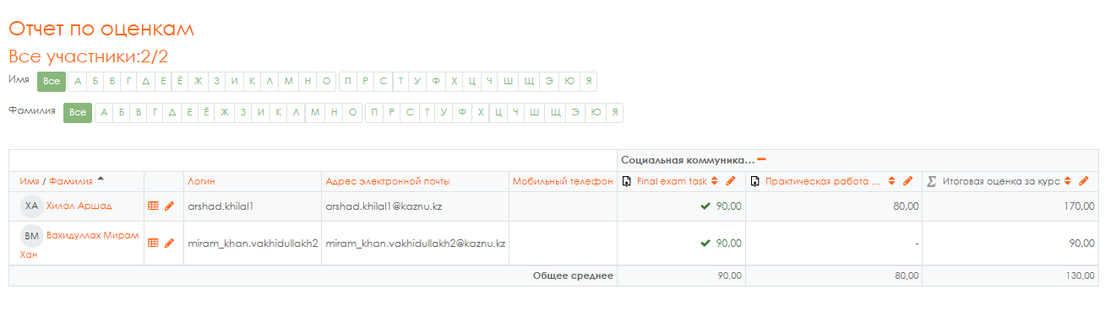
Рисунок 62 – Страница Оценки дисциплины

Можно детализировать в отчетах: Отчет по оценкам, Отчет по пользователям, Историю оценок (рисунок 63).

Рисунок 63 – Страница отчета по оценкам

ССЫЛКИ И ИНТЕРНЕТ-РЕСУРСЫ

Официальный сайт LMS Moodle https://moodle.org/
СДО Moodle КазНУ им. аль-Фараби http://dl.kaznu.kz/
АИС Univer https://univer.kaznu.kz/ http://www.interobuch.ru
http://www.distance-learning.ru http://www.gdenet.ru http://www.cisbaltic-odl.org/
http://узнай-научись.рф/internet/22
Рисунок 19 – Ответы тест
Рисунок 19 – Ответы теста

Рисунок 20 – Редактирование лекц

страницы.

21):
Для редактирования страницы созданной лекции необходимо (рисунок

- открыть лекцию;
- войти в режим редактирования (вкладка Редактировать);
- нажать кнопку редактирования, расположенную в заголовке нужной

страницы.

Для изменения настроек лекции необходимо:
- открыть главную страницу курса и войти в режим редактирования (кнопка Редактировать настройки);
- рядом с названием лекции нажать на кнопку Редактирования
(рисунок 21).

Рисунок 21 – Редактирование настройки лекции

Задание

Элемент Задание позволяет преподавателю ставить задачи, которые требуют от обучающихся подготовить ответ в электронном виде (в любом формате) и загрузить его на сервер. После проверки задания преподаватель может выставить оценку и написать рецензию на работу.
В режиме редактирования выбрать Добавить элемент или ресурс, из открывшегося списка выбрать элемент курса Задание (рисунок 22).

Рисунок 22 – Добавить элемент задание

В открывшейся странице добавление элемента Задание необходимо ввести тему задания и заполнить в поле Описание само задание.
Если отметить Отображать описание / вступление на странице курса, то вы соглашаетесь на решение, что описание будет отображаться на странице курса под ссылкой на ресурс или элемент курса (рисунок 23).

Рисунок 23– Страница для создания задания

В подразделе Дополнительные файлы, после подробного описания задания в элементе Описание, преподаватель может загрузить любой тип файла, являющийся дополнением к заданию (таблицы, диаграммы, рисунки, схемы и т.п.) (рисунок 24).

Рисунок 24 – Прикрепить дополнительные файлы

В подразделе Разрешить выполнение задания с отражает возможность назначить время открытия задания с определенной датой и в определенное время. Если дата установлена, то обучающиеся не смогут отправить свои ответы до указанной даты. Если дата не установлена, то обучающиеся могут представлять свои ответы сразу. Чтобы назначить время выполнения задания, нужно включить нужную строку (рисунок 25).
Элемент Последний срок сдачи отражает возможность назначить время закрытия задания с определенной датой и в определенное время. Ответы,
отправленные после этой даты, будут помечены как просроченные. Для предотвращения отправки ответов после определенной даты – установите значения в элементе Запретить отправку с. В свою очередь элемент Запретить отправку с означает, что ответы не будут приниматься после этой даты с отсрочкой.
Элемент Всегда показывать описание должен быть активным, иначе обучающиеся не смогут видеть описание задания до даты, заданной параметром элемента Разрешить выполнение задания с.
Рисунок 25 – Доступность заданий

Подраздел Типы предоставления ответов – дает право преподавателю разрешить обучающемуся производить Ответ в виде текста или Ответ в виде файла (рисунок 26).
Ответ в виде текста означает, что обучающийся может вводить текст в поле редактора.
Ответ в виде файла означает, что обучающийся может загрузить файл в качестве своего ответа. Тип файла определяется преподавателем. Это может быть эссе в виде документа MS Word, презентация в виде Power Point, таблица в формате MS Excel и т.д.
Лимит слов определяет максимальное количество слов, которое может содержать ответ обучающегося.
Максимальное число загружаемых файлов определяет сколько обучающийся сможет загрузить файлов для ответа.
Максимальный размер файла определяет ограничение размера файла, который загружается обучающимся.
В подразделе Типы отзывов представлены основные элементы типов оценивания преподавателем полученных ответов (рисунок 28).
Элемент Отзыв в виде комментария обозначает, что преподаватель сможет прокомментировать каждый ответ. Если выбран элемент Отзыв в виде комментария, активируется элемент Встроенный комментарий. При выборе параметра Да, во время оценивания, текст ответа будет скопирован в поле комментария обратной связи. Это позволит преподавателю легче встраивать комментарий (можно выделять комментарии другим цветом) или редактировать исходный текст.
Рисунок 26 – Типы представлений ответов

Отзыв в виде файла обозначает, что преподаватель при оценивании задания сможет загрузить файлы с отзывом. Эти файлы могут быть помечены ответом обучающегося, письменным отзывом.
Ведомость с оценками обозначает, что преподаватель получит возможность скачать и загрузить ведомость с оценками обучающихся в процессе оценивания задания.
Рисунок 27 – Типы отзывов
Подраздел Параметры ответа (рисунок 28).
Выбираем в элементе Требовать нажатия кнопки – Отправить параметр Да, т.е. обучающийся должен будет нажать на кнопку Отправить, чтобы сообщить о завершении редактирования своего ответа. Если этот параметр изменяется со значения Нет на значение Да, то ответы будут рассматриваться как окончательные.
В элементе Требовать чтобы студенты принимали условия предоставления ответов оставляем параметр по умолчанию – Нет.
В элементе Разрешить новые попытки определяется, каким образом будут разрешены новые попытки представления обучающегося своей работы. Есть возможность выбрать следующие параметры:
− Никогда – обучающийся не может повторно представить работу;
− Вручную – преподаватель может разрешить обучающемуся повторно представить работу;
− Автоматически (до проходной оценки) – пока не достигнута проходная оценка – повторное представление обучающимся работы разрешается автоматически, пока не достигнет значения оценки,

установленного для этого задания в Журнале оценок (раздел Категории и элементы оценки).
Элемент Максимальное количество попыток обозначает количество попыток представления работы, которое может сделать обучающийся. После этого количества сделанных попыток обучающийся не может представить ответ на задание.
При этом если выше выставлен параметр Никогда, данный параметр элемента не редактируется и остается по умолчанию Неограниченно.
Рисунок 28 – Параметры ответа

Следующим разделом настроек Задания, является раздел Настройки представления работ группы.
Элемент Групповой ответ студентов определяет, что если выбирается параметр Да, то обучающиеся будут разделены на группы по умолчанию или определенные потоки. Ответ группы может быть распределен между членами группы. При этом все члены группы будут видеть изменения в представленных ответах.
Элемент Требовать, чтобы все члены группы представляли ответы определяет, что если выбран параметр Да, то все члены группы обучающихся должны нажать кнопку Отправить для того, чтобы ответ группы считался отправленным. Если Нет, то ответ группы будет считаться представленным, как только любой член группы обучающийся нажмет на кнопку Отправить.
Элемент Поток из групп студентов пустой и является без выборным (рисунок 29).
Подраздел Уведомления (рисунок 30).
Элемент Уведомить преподавателя об отправке ответов заключается в том, что преподаватель получает сообщения каждый раз, когда обучающиеся отправят ответы на задание ‒ ранее указанного срока, вовремя или позже, а также элемент Уведомлять преподавателя о дате закрытия задания, позволяющий преподавателю получить специальное сообщение, если обучающиеся отправят свои ответы позже указанного срока.

Рисунок 29 – Настройки представления работ группы

Элемент Значение по умолчанию для Сообщить студентам устанавливает по умолчанию в форме оценивания флажок в поле Сообщить студентам.

Рисунок 30 – Уведомления

Подраздел Оценка содержит следующие важные элементы (рисунок 32).
Элемент Оценка позволяет выбрать тип оценивания, который будет использован для этого активного элемента. Если выбрана Шкала, то можно выбрать нужную шкалу в выпадающем списке. При использовании оценивания в баллах регулируется максимальная оценка, доступная для этого элемента.
Элемент Метод оценивания предлагает выбрать метод оценивания, который будет использован для подсчета оценок в заданном контексте.
Варианты:
− Простое непосредственное оценивание;
− Справочник оценщика;
− Рубрика.

Для отключения передового метода оценивания и возврата к стандартному механизму, выберите Простое непосредственное оценивание.
Элемент Категории оценки не содержит выбора и определяет категорию в журнале оценок, где размещаются оценки этого активного элемента.
Элемент Оценивание вслепую обозначает, что имя обучающегося скрывается от преподавателя, поэтому оставляем значение по умолчанию – Нет.
Если элемент Использовать поэтапное оценивание включен, параметр Да, оценки пройдут через ряд этапов процесса оценивания, прежде чем станут доступны обучающимся. Это позволит провести несколько циклов оценивания, а затем одновременно опубликовать оценки для всех обучающихся.
Элемент Использовать закрепленных оценщиков обозначает, что оценщики могут быть закреплены за конкретными обучающимся, в том случае, если элемент При использовании поэтапного оценивания является включенным.
Рисунок 31 – Оценка

В подразделе Общие настройки модуля преподаватель должен обратить внимание на элемент Доступность, параметры которого можно поменять с Показать на Скрыть (аналог значка Глаз при включении режима редактирования при каждом элементе или ресурсе курса) который скрывает данный элемент Задание от глаз обучающихся (рисунок 32).
Элемент Идентификатор обозначает установку идентификационного номера, обеспечивающего способ идентифицировать элемент курса при

вычислении оценки. Если элемент не участвует в вычислении оценки, тогда поле идентификационный номер можно оставить пустым.
Элемент Групповой режим. В данном элементе автоматически выстраивается параметр Нет групп, т.к. в настройках самого курса (в разделе Группы и в элементе Групповой режим) был выбран параметр Нет групп.
Поток является элементом без выбора и параметр у него всегда один –

Пусто.
В подразделе Ограничения доступа можно определить доступ по дате, оценке, профилю пользователя, ограничения с применением сложной логики.
После завершения редактирования всех настроек нажмите Сохранить и вернуться к курсу.
Рисунок 32 – Общие настройки модуля

После автоперезагрузки откроется окно с курсом, где будет отображен созданный элемент Задание (рисунок 33).

Рисунок 33– Элемент задание

Тест

В режиме редактирования выбрать Добавить элемент или ресурс, из открывшегося списка выбрать Тест (рисунок 34).
Рисунок 34 – Элемент тест

В открывшейся странице Тест необходимо ввести название тестирования. В элементе Вступление желательно (на усмотрение преподавателя) ввести описание для обучающихся о том, сколько вопросов в тесте, как он оценивается (диапазон баллов), как результаты повлияют или не повлияют на итоговые оценки и т.п.
Далее необходимо решить, Отображать описание/вступление на странице курса или нет. Если вы соглашаетесь, то подтвердите свое решение и вступление будет отображаться на странице курса под ссылкой на ресурс или элемента курса (рисунок 35).
В подразделе Синхронизация можно задать лимит времени на выполнение теста, и период времени, в который его можно пройти (рисунок 37).
Начало тестирования позволяет указать дату и время, когда данный тест открывается, т.е. становиться доступным для сдачи.
Окончание тестирования позволяет указать дату и время, когда данный тест закрывается, т.е. перестанет быть доступным для сдачи.

Рисунок 35 – Страница для создания теста

Ограничение времени можно установить продолжительность выполнения теста.
Элемент При истечении времени определяет, что произойдет, если обучающийся не отправит попытку теста до истечения заданного времени. Если обучающийся в это время активно работает над тестом, то таймер обратного отсчета всегда будет автоматически отправлять его попытку. Но если обучающийся вышел из системы, то этот параметр определяет, что произойдет.
В элементе Льготный период времени преподаватель может добавить продолжительность дополнительного времени в случае если время истекло и выбран параметр Разрешить отправку в льготный период, но не изменять любые ответы.

Рисунок 36 – Синхронизация

В подразделе Оценка задается параметры выставления баллов за тест (рисунок 38).
Категория оценки – в данной модификации Moodle категорий нет, поэтому поле остается без категорий.
Количество попыток определяет количество попыток, т.е. сколько раз обучающийся может пройти тест. Если тест проверочный, рекомендуется установить 1 (одну) попытку. Есть возможность задать и другое число попыток.
Метод оценивания позволяет задать критерий конечного балла обучающегося. После нескольких попыток прохождения теста обучающийся может получить разный результат, набрать разное количество баллов. Для расчета итоговой оценки могут использоваться следующие методы:
− Высшая оценка (выставляется наивысший балл из всех попыток тестирования);
− Средняя оценка (выставляется средний арифметический балл из всех попыток тестирования);
− Первая попытка (выставляется балл за первый пройденный тест, все прочие попытки тестирования не учитываются);
− Последняя попытка (выставляется балл за последний пройденный тест, все прочие попытки тестирования не учитываются).
Рисунок 37 – Оценка

В разделе Расположение можно настроить положение вопросов теста на странице (рисунок 39).
Элемент С новой страницы разбивает длинные тесты на несколько страниц с ограниченным числом вопросов на каждой. При добавлении вопросов в тест разрывы страниц будут добавляться автоматически в соответствии с этой настройкой. В дальнейшем разрывы страниц могут быть перемещены вручную на странице редактирования.

Рисунок 38 – Расположение

В подразделе Свойства вопроса устанавливается расположение ответов в вопросе теста (рисунок 39).
Если элемент Случайный порядок ответов включен (параметр «да»), то варианты ответов каждого вопроса будут случайным образом перемешиваться каждый раз, когда обучающийся будет начинать новую попытку при условии соответствующей настройки для каждого отдельного вопроса. Этот параметр применяется только для типов вопросов с вариантами ответов (Множественный выбор и На соответствие). При отмене данной функции, ответы будут сохранять то положение, в котором они были записаны.
Элемент Режим поведения вопросов устанавливает режим принятия ответа обучающихся на конкретный вопрос. Обучающиеся могут взаимодействовать с вопросами теста разными отличающимися способами.
Обучающиеся, отвечая на каждый вопрос, сразу получают отзыв и, если они с первого раза ответили неверно, то сразу получают право на повторную попытку с возможностью получения меньшей оценки.
К такому режиму относятся:
− Адаптивный режим;
− Адаптивный режим (без штрафа);
− Интерактивный с несколькими попытками.
Если необходимо, что бы обучающийся получал отзывы на каждый вопрос, зная верно или неверно он ответил, но без права исправления ошибки, необходимо выбрать режимы:
− Немедленный отзыв;
− Немедленный отзыв с учетом уверенности в ответе.
Если обучающийся должен дать ответ на каждый вопрос без получения оценки и отзыва, а затем он увидит результаты всего теста, то следует выбрать режимы:
− Отложенный отзыв;
− Отложенный отзыв с учетом уверенности в ответе.
Рисунок 39 – Свойство вопроса

Подраздел Настройки просмотра определяет, какую информацию обучающиеся могут видеть, когда они просматривают попытки теста или видят отчеты теста (рисунок 40).
Во время попытки – элемент важен только для некоторых режимов вопросов, которые могут отображать отзыв во время попытки, например, Интерактивный с несколькими попытками.
Сразу после попытки – элемент применяется в течение первых двух минут после нажатия кнопки Отправить всё и завершить тест.
Позже, но пока тест открыт – через 2 минуты после попытки и до даты закрытия теста.
После того, как тест будет закрыт – после даты закрытия теста. Если тест не имеет даты закрытия, то просмотр невозможен.
Попытка – независимо от этого, обучающийся может просмотреть все попытки.
Правилен ли ответ – предусматривает текстовое описание Правильно, Частично правильно или Неправильно и еще цветовую подсветку, которая передает ту же информацию.
Балл – числовые оценки за каждый вопрос и общая оценка попытки.
Отзыв на конкретный ответ – отзыв, который зависит от того, какой ответ дал обучающийся.
Общий отзыв к вопросу – общий отзыв отображается обучающемуся после того, как он попытался ответить на вопрос. В отличие от отзыва на конкретный ответ, который зависит от типа вопроса и ответа, данного обучающимся, всем обучающимся отображается одинаковый текст общего отзыва. Вы можете использовать общий отзыв, чтобы показать обучающимся правильный ответ и, возможно, ссылку на дополнительную информацию, которую они могут использовать для понимания вопроса.

Рисунок 40 – Настройки просмотра

Правильный ответ – резюме на правильный ответ генерируется автоматически. Это можно ограничить, чтобы Вы при желании могли объяснить правильное решение в общем отзыве к этому вопросу, отключив этот параметр.
Общий отзыв – общий отзыв дается по окончании попытки в зависимости от оценки студента.
Подраздел Внешний вид позволяет настроить внешний вид теста в виде прикрепления фотографии пользователя к тесту, форме показа оценки (количество знаков после запятой) (рисунок 41).

Рисунок 41 – Внешний вид

Подраздел Дополнительные ограничения на попытки (рисунок 43).
Необходим пароль, если пароль задан, то обучающийся должен будет ввести его перед попыткой прохождения теста.
Необходим сетевой адрес позволяет преподавателю разрешить доступ к тесту только из определенных подсетей локальной сети или Интернета, задав разделенный запятыми список частичных или полных IP-адресов. Это может быть особенно полезно, если вы хотите, чтобы тест можно было пройти только из определенной аудитории.
Если элемент Принудительная задержка между первой и второй попытками включен, то обучающийся должен будет выждать указанное время перед началом второй попытки пройти тест.
А если включен элемент Принудительная задержка между последующими попыткам, то обучающийся должен будет выждать указанное время перед началом третьей попытки и последующих попыток пройти тест.

Рисунок 42 – Дополнительные ограничения на попытки

Подраздел Итоговый отзыв (рисунок 43).
Итоговый отзыв ‒ это текст, который отображается после прохождения попытки теста. Текст итогового отзыва может зависеть от полученной оценки при указании дополнительных границ оценок (в процентах или в виде числа).

Рисунок 43 – Итоговый отзыв Подраздел Общие настройки модуля (рисунок 44).
В Элементе Доступность преподаватель может скрыть или показать свой курс. В режиме скрыть, никто, кроме администратора модуля не будет видеть курс.
Элемент Идентификатор обозначает установку идентификационного номера, обеспечивающий способ идентифицировать элемент курса при вычислении оценки. Если элемент не участвует в вычислении оценки, тогда поле идентификационный номер можно оставить пустым. Идентификационный номер можно также установить в журнале оценок, но изменен он может быть только на странице редактирования элемента.
Элемент Групповой режим имеет 3 варианта:
− Нет групп – все участники являются членами одного большого сообщества;
− Изолированные группы – участники каждой группы работают только в пределах своей группы, другие группы им не видны;
− Видимые группы – участники каждой группы работают только в пределах своей группы, но могут видеть другие группы.
Групповой режим, определенный на уровне курса, является режимом по умолчанию для всех элементов создаваемых в курсе. Для каждого элемента, поддерживающего групповой режим, можно указать его собственный групповой режим. Если в курсе установлен принудительный групповой режим, то установки группового режима для любого элемента курса игнорируются.
А элемент Поток – это набор групп в курсе. Если выбрать поток, то обучающиеся из групп в потоке будут иметь возможность работать вместе.
После завершения редактирования всех настроек нажмите Сохранить и вернуться к курсу.
Рисунок 44 – Общие настройки модуля

После того, как тест создан необходимо зайти в него для того, чтобы импортировать вопросы из теста (рисунок 45).
Для того, чтобы преподаватель смог просмотреть результаты, пройденного обучающимися теста, необходимо в блоке Настройки выбрать Настройка журнала оценок. Нажимаем созданный элемент теста.

Рисунок 45 – Созданный элемент теста

В открывшемся окне нажимаем кнопку Редактировать тест (рисунок
46).
Рисунок 46 – Кнопка редактировать тест

После нажатия открывается режим редактирование теста, нажимаем кнопку Добавить (рисунок 47).

Рисунок 47 – Кнопка Добавить

Выбираем из списка Новый вопрос (рисунок 48-49).

Рисунок 48 – Элемент новый вопрос из списка
Рисунок 49 – Выбор типа вопроса для добавления в тест

В Moodle используется несколько основных типов вопросов в тестовых заданиях:
Множественный выбор (обучающийся выбирает ответ на вопрос из нескольких предложенных ему вариантов, причем вопросы могут предполагать один или сразу несколько правильных ответов) (рисунок 50);
Рисунок 50 – Тип вопросов множественный выбор

Верно/Неверно (студент выбирает между двумя вариантами Верно и
Неверно) (рисунок 51);
Рисунок 51 – Тип вопросов верно/неверно

На соответствие (каждому элементу ответов первой группы нужно сопоставить элемент ответов второй группы) (рисунок 52);
Рисунок 52 – Тип вопросов на соответствие

Короткие ответы (ответом на вопрос является слово или короткая фраза, допускается несколько правильных ответов с различными оценками) (рисунок 53);

Рисунок 53 – Тип вопросов короткие ответы

Числовой (то же, что и короткий ответ, только на выполнение вычислительных операций, числовой ответ может иметь заданный интервал предельно допустимой погрешности отклонения от правильного значения);
Вычисляемый (такой вопрос предлагает вычислить значение по формуле. Формула является шаблоном, в который при каждом тестировании подставляются случайные значения из указанных диапазонов);
Вложенные ответы представляют собой текст, непосредственно в который вставляются короткие ответы, числовые ответы или множественный выбор, как в «рабочей тетради»;
Эссе (обучающийся кратко излагает свой взгляд на рассматриваемую проблему) (рисунок 54).

Рисунок 54 – Тип вопросов эссе

Форум

Форум – средство общения участников курса (обучающихся и преподавателей) при изучении курса. Форум дает возможность обучающимся задавать вопросы и отвечать на вопросы других обучающихся. Это позволяет вести дискуссии в процессе изучения курса (рисунок 55,56).
Типы форумов:
− Каждый открывает одну тему – в этом типе форума ограничено количество создаваемых пользователями тем;
− Простое обсуждение – состоит из одной темы, используется для того, чтобы сфокусировать обсуждения на одной теме;
− Стандартный форум для общих обсуждений – открытый форум, в котором каждый в любое время может начать новую тему;
− Стандартный форум отображается в формате, подобном блогу – открытый форум, где каждый может открыть новую тему в любое время, и в котором темы обсуждения отображаются на одной странице со ссылкой Обсудить эту тему;
− Форум и Вопрос-Ответ – для того, чтобы увидеть другие ответы на вопрос, участник форума сначала должен сам на него ответить.
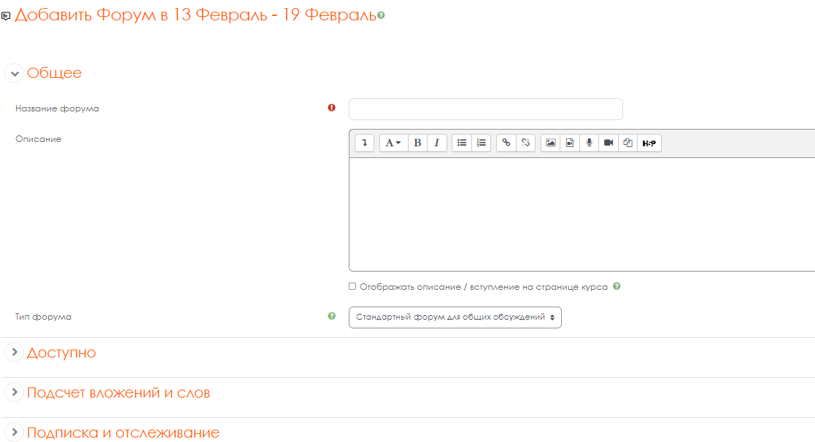
Рисунок 55 – Страница для создания форума
! Объязательные для заполнения поля в этой форме помечены *.

Сообщение, которое появляется на форуме, автоматически рассылается участникам курса при помощи электронной почты. Отправка совершается через 15 минут после появления сообщения на форуме.
Оставлять сообщения могут только зарегистрированные пользователи, просматривать историю форума может гость.
Форум является асинхронным методом взаимодействия участников образовательного процесса.

Рисунок 56 - Настройки форума

Чат

Для того чтобы добавить Чат в интересующий курс необходимо выбрать
Чат (рисунок 57).
Рисунок 57 – Страница для создания чата

Модуль Чат дает возможность участникам курса проводить совместные обсуждения в реальном времени через Интернет. Чаты можно использовать для проведения онлайновых консультаций обучающимся с преподавателями.
В отличие от форума, где каждый участник может посылать и читать сообщение в удобное для себя время, все участники чата собираются за своими компьютерами одновременно, поэтому время ответа на каждое сообщение измеряется не часами и не днями (как в форуме), а секундами.

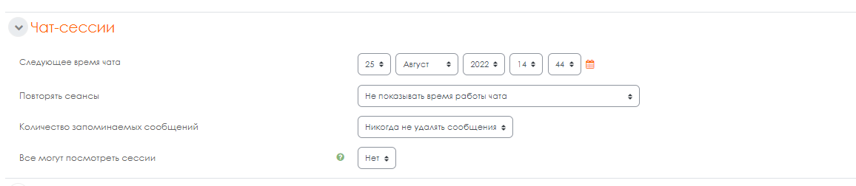
Рисунок 58 – Настройки чата

! О проведении чата обучающиеся оповещаются заранее.

ОЦЕНКИ В СИСТЕМЕ ДИСТАНЦИОННОГО ОБУЧЕНИЯ
MOODLE

Настройка журнала оценок в Moodle

Иногда нужно настроить расчет итоговой оценки за курс в Moodle таким образом, чтобы отдельные его элементы учитывались по-разному.
Например, можно определить веса в общем итоге (100%) для задания 1
– 10%, тест 1 – 20%, тест 2 – 20%, тест 3 – 20%, тест 4 – 0%, итоговый тест -
30%.
Для это перейдем в Настройки журнала оценок (рисунок 59).

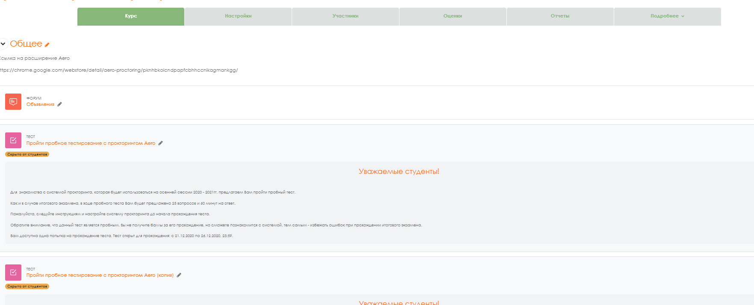

Рисунок 59 – Страница Настройки журнала оценок

Переходим в Редактировать настройки категории курса (рисунок 60).

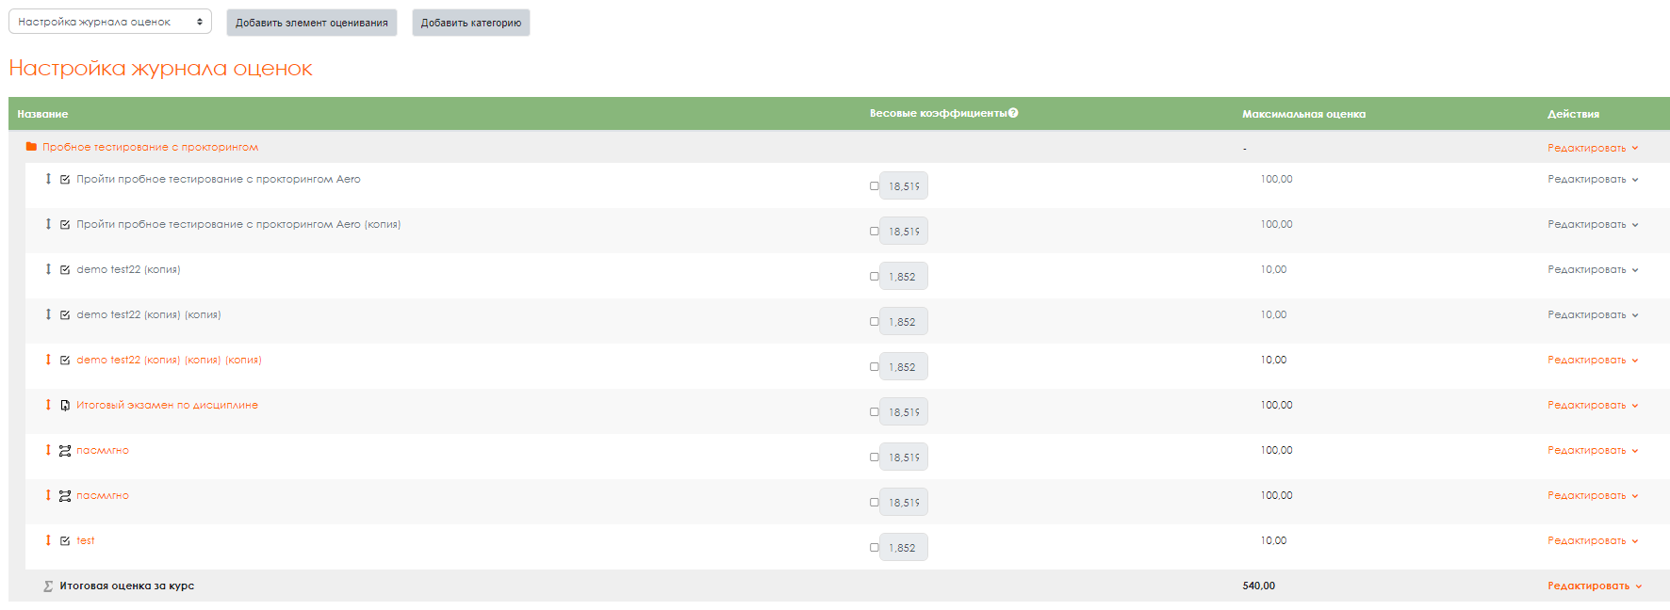
Рисунок 60 – Страница для редактирования настроек оценок по дисциплине

Указываем вариант расчета итоговой оценки вместо Среднее оценок – Среднее взвешенное оценок и сохраняем (рисунок 61).
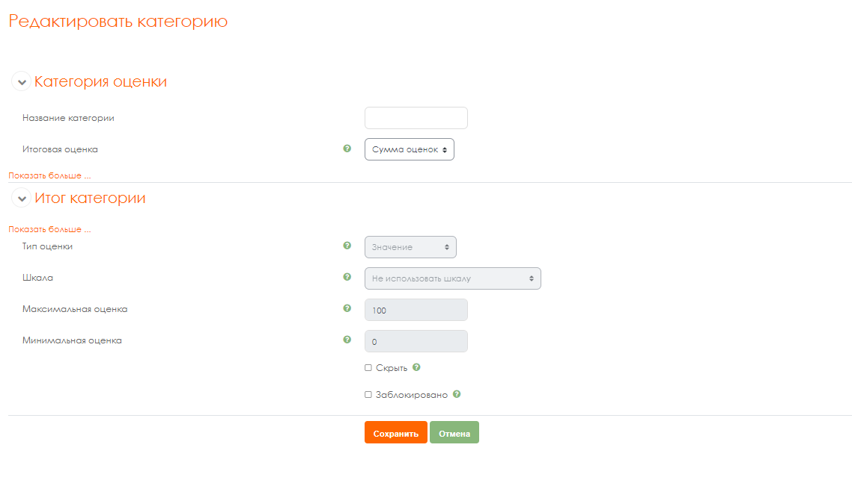
Рисунок 61 – Страница для расчета итоговой оценки

Теперь можно распределить вес каждого оцениваемого элемента курса.
Можно задавать десятичные значения (рисунок 62).
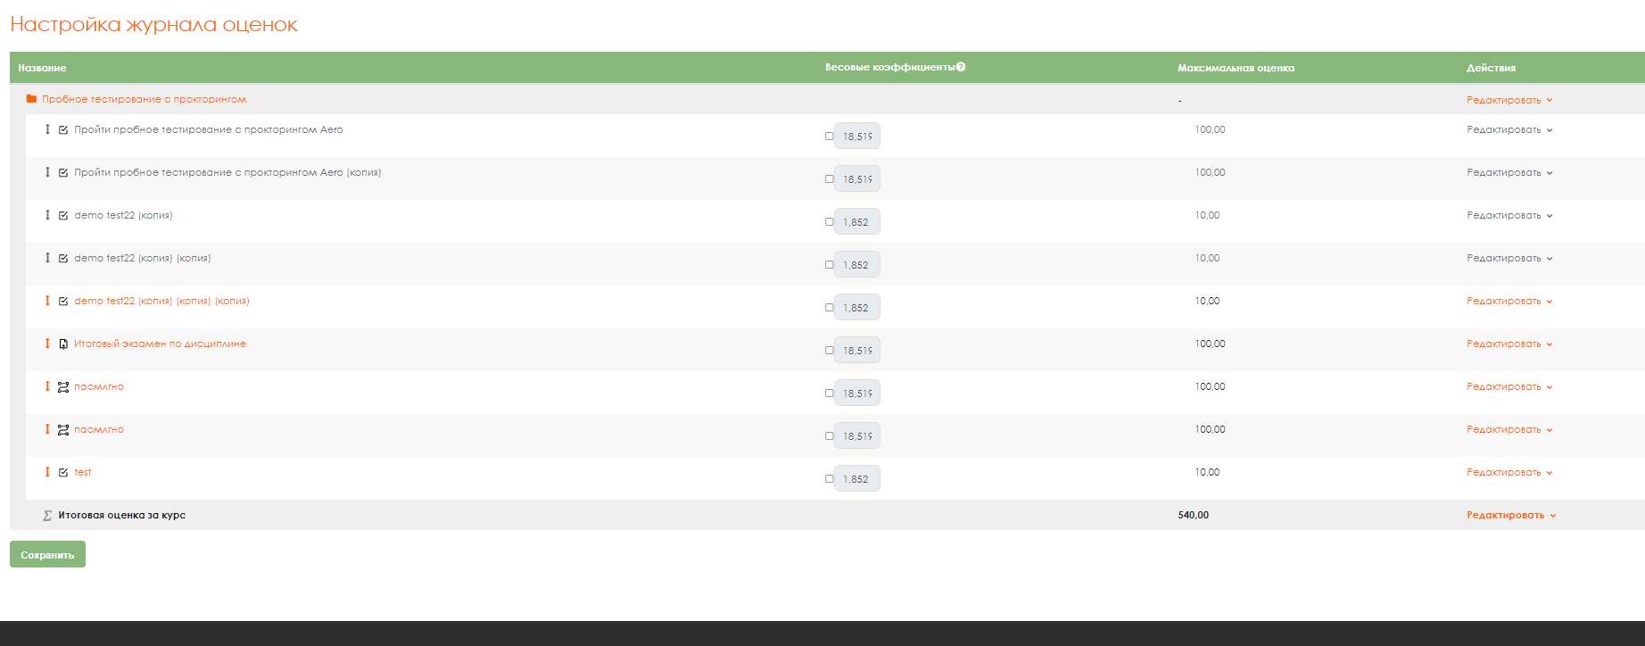
Рисунок 62 – Страница для определения веса каждого элемента курса Таким образом настраиваются оценки любой категории в журнале
оценок.

Выставление оценок

После того как обучающийся выполнил задание, преподавателю необходимо его проверить и выставить оценку. Для выбора задания определённой недели необходимо нажать на кнопку Просмотр всех оценок (рисунок 63).

Рисунок 63 – Страница Оценки

Если преподаватель осуществил настройку, то в графе Статус отображается информация о наличии ответа обучающихся на это задание. В случае загрузки файла появляется комментарий (0) в графе Комментарии к ответу (рисунок 64).

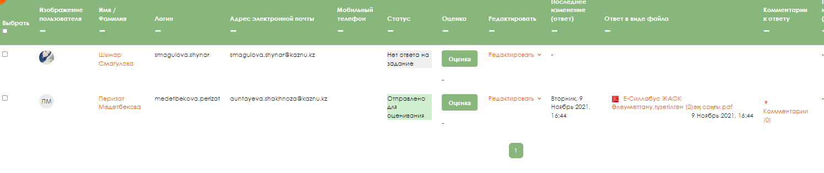
Рисунок 64 – Страница для просмотра оценок обучающихся

После необходимо нажать на Оценку. И откроется файл закрепленный обучающимся. В графе Оценка из 100 необходимо внести оценку за выполненную работу и нажать на Сохранить (рисунок 65).

Рисунок 65 – Страница просмотра ответа

Для возврата обратно в курс необходимо нажать на название курса в левом верхнем углу (рисунок 66).

Рисунок 66 – Возврат в курс

После выставления на основной странице Оценок появится в Статусе –
Оценено (рисунок 67).

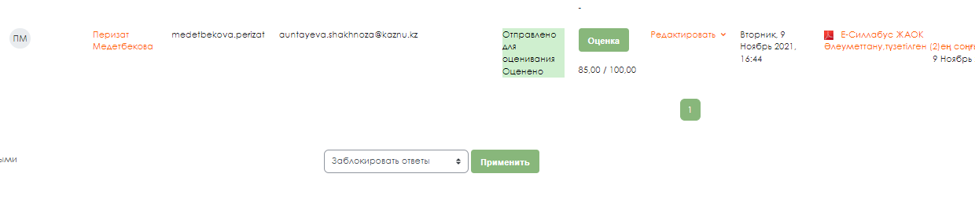
Рисунок 67 – Просмотр результатов оценивания

Отчет об оценках

Для просмотра итоговых оценок необходимо перейти по дисциплине в группу Оценки СДО Moodle (рисунок 68).

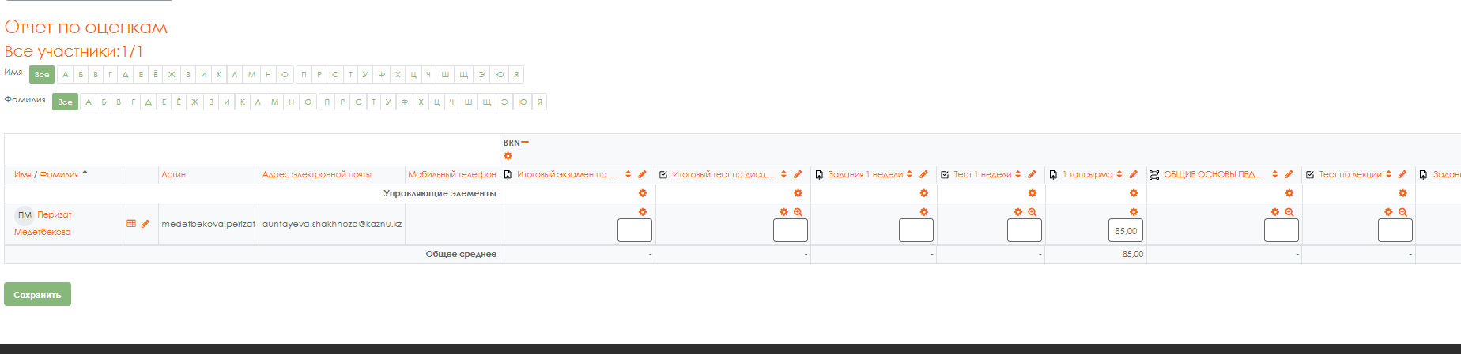
Рисунок 68 – Страница Оценки дисциплины

Можно детализировать в отчетах: Отчет по оценкам, Отчет по пользователям, Отчет по показателям, Историю оценок (рисунок 69).

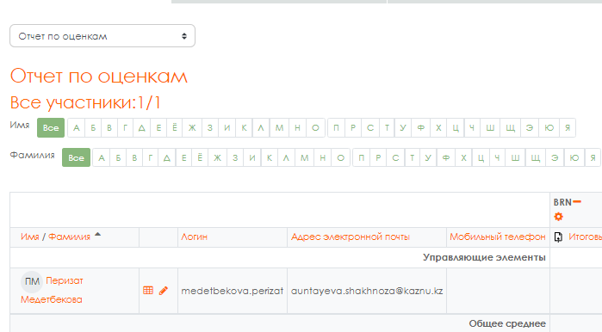
Рисунок 69 – Страница отчета по оценкам

ССЫЛКИ И ИНТЕРНЕТ-РЕСУРСЫ

Официальный сайт LMS Moodle https://moodle.org/
СДО Moodle КазНУ им. аль-Фараби http://dl.kaznu.kz/ АИС Univer https://univer.kaznu.kz/ http://www.interobuch.ru
http://www.distance-learning.ru http://www.gdenet.ru http://www.cisbaltic-odl.org/
http://узнай-научись.рф/internet/22-moodle

